曲靖市消防救援支队2024年度支队集中采购器材装备项目

项目编号：FC2024501
采购文件

本文件适用于（2标包）

采购人：曲靖市消防救援支队

采购代理机构：云南福诚招标有限公司
日期：2024年5月

目录

第一章 采购公告 1
第二章 供应商须知 8
第三章 评标办法（综合评分法） 30
第四章 合同条款及格式 39
第五章 投标文件格式 48
第六章 采购需求 67
第七章 电子投标注意事项 68

第一章 采购公告
项目概况
(曲靖市消防救援支队2024年度支队集中采购器材装备项目) 的潜在投标人应在曲靖市公共资源交易电子服务系统(须进入http://ggzy.yn.gov.cn/#/homePage网站选择“曲靖市”跳转进入曲靖市公共资源交易电子服务系统）获取招标文件，并于 2024 年 07 月 08 日 09 点 00 分（北京时间）前递交投标文件。

一、项目基本情况
1.项目编号：FC2024501
2.项目名称：曲靖市消防救援支队2024年度支队集中采购器材装备项目
3.采购方式：公开招标
4.预算金额：539.6867万元
5.最高限价
1标包最高限价：2067470.00元
2标包最高限价：736000.00元
3标包最高限价：2593397.00元
6.采购需求：
1标包采购需求：曲靖市消防救援支队2024年度特种防护装备、救生器材、侦检器材等采购，具体采购内容详见“第六章 采购需求1标包项目明细表”。
2标包采购需求：曲靖市消防救援支队2024年度灭火药剂采购，具体采购内容详见“第六章 采购需求2标包项目明细表”。
3标包采购需求：曲靖市消防救援支队2024年度破拆器材、堵漏器材、输转器材、洗消器材、照明排烟器材、其他器材、自选器材等采购，具体采购内容详见“第六章 采购需求3标包项目明细表”。
7.合同履行期限：合同签订后60天内完成供货以及与之配套的辅助工作，交付采购人使用。
8.本项目不接受联合体投标。

二、申请人的资格要求：
1.满足《中华人民共和国政府采购法》第二十二条规定；
1.1具有独立承担民事责任的能力；
1.2具有良好的商业信誉和健全的财务会计制度；
1.3具有履行合同所必需的设备和专业技术能力；
1.4有依法缴纳税收和社会保障资金的良好记录；
1.5参加政府采购活动前三年内，在经营活动中没有重大违法记录；
1.6法律、行政法规规定的其他条件。
2.落实政府采购政策需满足的资格要求：
2.1根据《政府采购促进中小企业发展管理办法》（财库〔2020〕46号）和《关于进一步加大政府采购支持中小企业力度的通知》财库〔2022〕19号的规定，对小型和微型企业产品的价格给予10%的扣除；监狱企业、残疾人福利性单位视同小型、 微型企业享受价格扣除优惠政策。
注：在货物采购项目中，供应商提供的货物既有中小企业制造货物，也有大型企业制造货物的，不享受本办法规定的中小企业扶持政策。
2.2政府采购属于节能（环保标志）清单中产品时，在技术、服务等指标同等条件下，应当优先采购节能（环保标志）清单所列的节能（环保标志）产品。
3.本项目的特定资格要求：无

三、获取招标文件
时间： 2024 年 06 月 05 日至 2024 年 06 月 13 日，每天上午09:00至12:00，下午14:00至18:00（北京时间，法定节假日除外）
地点：曲靖市公共资源交易电子服务系统(须进入http://ggzy.yn.gov.cn/#/homePage网站选择“曲靖市”跳转进入曲靖市公共资源交易电子服务系统）
方式：网上获取

四、提交投标文件截止时间、开标时间和地点
2024 年 07 月 08 日 09 点 00 分（北京时间）
地点：曲靖市公共资源交易电子服务系统(须进入http://ggzy.yn.gov.cn/#/homePage网站选择“曲靖市”跳转进入曲靖市公共资源交易电子服务系统）

五、公告期限
自本公告发布之日起5个工作日。

六、其他补充事宜

采购信息、成交公告均在以下媒体发布：中国政府采购网（http://www.ccgp.gov.cn/）、中国招标投标公共服务平台（http://www.cebpubservice.com/）、曲靖市公共资源交易电子服务系统(须进入http://ggzy.yn.gov.cn/#/homePage网站选择“曲靖市”跳转进入曲靖市公共资源交易电子服务系统)。

七、对本次招标提出询问，请按以下方式联系。
1.采购人信息
名 称：曲靖市消防救援支队
地址：云南省曲靖市麒麟区紫云路118号
联系方式：潘师 0874-3103521

2.采购代理机构信息
名 称：云南福诚招标有限公司
地 址：云南省曲靖市麒麟区珠江源大道科创路245号
联系方式：刘工13577352712

3.项目联系方式
项目联系人：刘工
电 话：13577352712
曲靖市消防救援支队政府采购
廉洁提示卡

1.不得与他人串通，泄露招标投标机密。
2.不得与采购人、投标人串通投标。
3.不得向评标专家支付合理报酬以外的费用，包括并不限于现金、购物卡、礼品、实物等，不得进行其他可能影响客观公正评审的活动。
4.不得向招标投标监督人员或机构请客、送礼及组织其它有可能影响客观公正监督的活动。
5.不得向采购人提供不正当利益，以谋求合作关系。
6.不得采取恶性竞争等不正当手段竞争业务。
7.禁止一切行贿行为。
8.禁止一切索贿、受贿等行为。
9.严格遵守国家、地方以及监管部门关于加强党风廉政建设的各项规定，杜绝违纪违法行为的发生。
10.发现违纪违规行为，可通过电话、信件或扫描下方二维码进行举报。
电话：0874-3103549

来信、来访地址：曲靖市麒麟区紫云南路118号曲靖市消防救援支队纪委
邮政编码：655000

中共曲靖市消防救援支队纪律检查委员会
2024年5月

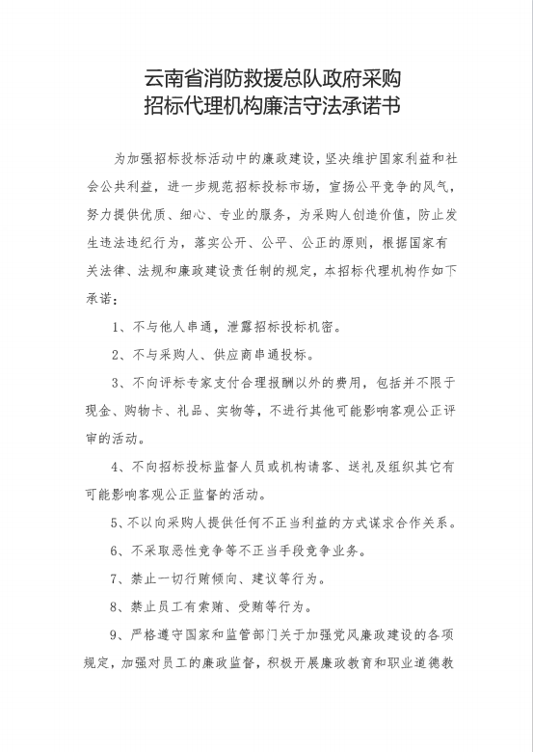
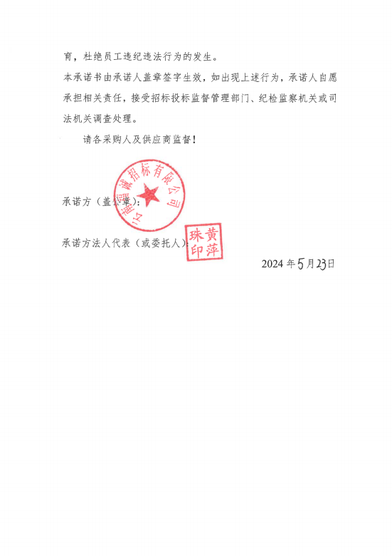

云南省消防救援总队政府采购

供应商廉洁守法承诺书
为加强政府采购中的廉政建设，坚决维护国家利益和社会公共利益，确保采购活动的规范与廉洁，根据国家有关法律、法规和廉政建设责任制的规定，本公司作如下承诺：
1.在业务往来中，严格遵守国家有关的法律法规和廉洁从业规定，坚持公平、公开、公正、诚实信用的原则，决不损害国家和采购单位利益。
2.本公司（含公司工作人员，下同）决不向贵单位工作人员（含工作人员的配偶、子女及亲属，下同）馈赠礼品（包括但不限于现金、有价证券、支付凭证及贵重物品等）。
3.本公司决不向贵单位工作人员提供宴请、联谊活动、度假、旅游，以及到营业性娱乐场所（包括但不限于营业性的歌厅、舞厅、卡拉OK 厅、夜总会、桑拿、按摩和高尔夫球等）消费。
4.本公司决不为贵单位工作人员安排工作，以及支付应由其个人自付的各种费用（包括但不限于住宅装修、婚丧嫁娶、旅游、度假、食宿、购物、学费、子女出国留学等）。
5.本公司发现贵单位工作人员有违反本承诺书行为倾向的，应及时提醒纠正并向贵公司的监督管理部门举报。
6.如发现本公司违反承诺，经贵单位监督部门认定违规事实后，按照下列规定进行处罚。
（一）本公司的行为致使贵单位工作人员违规的，同意将本公司列入贵公司供应商黑名单，三年丧失贵公司供应商资格。
（二）本公司的行为致使贵公司工作人员违法的，同意永远丧失贵公司供应商资格。
此致

承诺方(加盖供应商电子公章)：

承诺方法人代表（或委托人）签字：

2024年 月 日

第二章 供应商须知

一、供应商须知前附表
条款号 |  | 条 款 名 称 | 编 列 内 容
1.1.2 |  | 采购人信息 | 名 称：曲靖市消防救援支队  地 址：云南省曲靖市麒麟区紫云路118号  联系人方式：潘师 0874-3103521
1.1.3 |  | 采购代理机构信息 | 名 称：云南福诚招标有限公司  地 址：云南省曲靖市麒麟区珠江源大道科创路245号  联系方式：13577352712
1.1.4 |  | 项目名称 | 曲靖市消防救援支队2024年度支队集中采购器材装备项目
1.2.1 |  | 资金来源 | 财政资金
1.2.2 |  | 出资比例 | 100%
1.2.3 |  | 资金落实情况 | 已落实
1.3.1 |  | 采购内容 | 1标包采购需求：曲靖市消防救援支队2024年度特种防护装备、救生器材、侦检器材等采购，具体采购内容详见“第六章 采购需求1标包项目明细表”。  2标包采购需求：曲靖市消防救援支队2024年度灭火药剂采购，具体采购内容详见“第六章 采购需求2标包项目明细表”。  3标包采购需求：曲靖市消防救援支队2024年度破拆器材、堵漏器材、输转器材、洗消器材、照明排烟器材、其他器材、自选器材等采购，具体采购内容详见“第六章 采购需求3标包项目明细表”。
1.3.2 |  | 合同履行期限 | 合同履行期限：合同签订后60天内完成供货以及与之配套的辅助工作，交付采购人使用。
1.3.3 |  | 地点 | 采购人指定地点。
1.3.4 |  | 质量要求 | 符合国家行业相关标准和合同约定的相关要求，满足招标文件及采购人技术。
1.4.1（1） |  | 供应商资格条件 | 1.满足《中华人民共和国政府采购法》第二十二条规定；  1.1具有独立承担民事责任的能力；  1.2具有良好的商业信誉和健全的财务会计制度；  1.3具有履行合同所必需的设备和专业技术能力；  1.4有依法缴纳税收和社会保障资金的良好记录；  1.5参加政府采购活动前三年内，在经营活动中没有重大违法记录；  1.6法律、行政法规规定的其他条件。  2.落实政府采购政策需满足的资格要求：  2.1根据《政府采购促进中小企业发展管理办法》（财库〔2020〕46号）和《关于进一步加大政府采购支持中小企业力度的通知》财库〔2022〕19号的规定，对小型和微型企业产品的价格给予10%的扣除；监狱企业、残疾人福利性单位视同小型、 微型企业享受价格扣除优惠政策。  注：在货物采购项目中，供应商提供的货物既有中小企业制造货物，也有大型企业制造货物的，不享受本办法规定的中小企业扶持政策。  2.2政府采购属于节能（环保标志）清单中产品时，在技术、服务等指标同等条件下，应当优先采购节能（环保标志）清单所列的节能（环保标志）产品。  3.本项目的特定资格要求：无
1.4.1（2） |  | 资格审查方式 | 资格后审，按《政府采购货物和服务招标投标管理办法（财政部令第87号）》第四十四条“公开招标采购项目开标结束后，采购人或者采购代理机构应当依法对供应商的资格进行审查”，本项目开标结束后由采购代理机构依法对供应商的资格进行审查。
1.4.2 |  | 是否接受联合体投标 | ■不接受  □接受，……。
1.9.1 |  | 踏勘现场 | 组织，……。  ■不组织，供应商自行踏勘，除采购人另行通知，供应商自行按采购文件规定的地点踏勘。
1.10.1 |  | 投标预备会 | □召开，……。  ■不召开
1.10.2 |  | 供应商提出问题的截止时间 | （1）供应商已依法获取采购文件的，可对可质疑的采购文件提出质疑。对采购文件提出质疑的，可以在知道或者应知其权益受到损害之日起7个工作日内提出。  （2）供应商认为采购过程、中标或者成交结果使自己的权益受到损害的，可以在知道或者应知其权益受到损害之日起（中标公告期限届满之日起）7个工作日内，以书面形式向采购人、采购代理机构提出质疑。  （3）供应商应在法定质疑期内一次性提出针对同一采购程序环节的质疑。  （4）提出质疑的供应商应当是参与本项目采购活动的供应商。
1.10.3 |  | 招标人书面澄清的时间 | 投标截止时间至少15日前。
1.11 |  | 分 包 | ■不允许  □允许
2.2.2 |  | 投标截止时间 | 2024年 07 月 08 日09时00分（北京时间）
2.2.3 |  | 供应商确认收到采购文件澄清的时间 | 登录（云南省公共资源交易信息网（网址：http://ggzy.yn.gov.cn/#/homePage）选择“曲靖市”进入公共资源交易平台及时查看，不需要另行回复确认。
2.3.2 |  | 供应商确认收到采购文件修改的时间 | 登录（云南省公共资源交易信息网（网址：http://ggzy.yn.gov.cn/#/homePage）选择“曲靖市”进入公共资源交易平台及时查看，不需要另行回复确认。
3.1.1 |  | 构成投标文件的其他材料 | 投标截止时间前供应商按规定递交的书面修改、补充文件；按评标委员会要求递交的合格的书面澄清、补正文件；
3.3.1 |  | 投标有效期 | 90日历天
3.4.1 |  | 投标保证金 | 根据云发改交易管理（2023）397号文“云南省发展和改革委员会等部门关于鼓励减免政府投资项目投标保证金的通知”及《曲靖市财政局关于明确政府采购保证金管理工作的通知》，本次招标不收取投标保证金。
3.6 |  | 是否允许递交备选投标方案 | ■不允许  □允许，……。
3.7.3 |  | 签字和（或）盖章要求 | 按照投标文件格式，采用企业、法定代表人电子签章签名。  注：在需要电子签章的地方进行电子签章，无需逐页电子签章。
4.1 |  | 电子投标文件的递交 | 电子投标文件递交网站：云南省公共资源交易信息网（网址：http://ggzy.yn.gov.cn/#/homePage）选择“曲靖市”进入公共资源交易平台。  温馨提示：按电子投标文件编制及报送要求递交成功后供应商应打印“上传投标文件回执”，以表明上传成功。同时，应自行核验下载上传成功的投标文件，并进行查看和解密以确保上传投标文件的正确性。
 |  | 电子投标文件的递交 | 电子投标文件提交截止时间：2024年 07 月 08 日09时00分前，投标截止时间前未完成投标文件传输的，视为撤回投标文件。
5.1 |  | 开标时间、地点和方式 | 开标时间：2024年 07 月 08 日09时 00分（北京时间）  地点：曲靖市公共资源交易电子服务系统，投标人须在网上参与远程开标解密。
5.2 |  | 开标程序 | 1、投标人进行网上解密；  2、交易平台自动提取所有投标人的投标文件生成开标结果记录，并公示开标结果记录；  3、投标人进行网上确认开标结果记录，在规定时间不予确定的，视为放弃提出异议；  4、开标结果确认时间结束，开标会议结束。
6.1.1 |  | 评标委员会的组建 | 评标委员会人数：按照《政府采购货物和服务招标投标管理办法》（财政部令第87号）第四十七条规定，本项目评标委员会由采购人代表和评审专家组成，成员人数应当为5人及以上单数，其中评审专家不得少于成员总数的三分之二。  评审专家确定方式：随机抽取。  评审地点：曲靖市公共资源交易中心
7.1 |  | 是否授权评标委员会确定中标人 | □是  ■否，评标委员会根据评标办法推荐3名候选人。
7.3.1 |  | 履约保证金 | 是否要求成交人提交履约保证金：  □不要求  ■要求，履约保证金的形式：支票、汇票、本票或者金融机构、担保机构出具的保函等非现金形式提交。  履约保证金的金额：根据《曲靖市财政局关于明确政府采购保证金管理工作的通知》，降低后收取履约保证金金额为：合同总价的5%。履约保证金在验收合格之日起1年后无息退还。
10. 需要补充的其他内容
10.1 词语定义
10.1.2 | 重大违法记录 |  | 是指供应商因违法经营受到刑事处罚或者责令停产停业、吊销许可证或者执照、较大数额罚款等行政处罚。
10.2 最高限价
最高限价 |  |  | □不设最高限价  ■设最高限价  2标包最高限价：736000.00元  注：供应商的投标报价总价不得高于采购最高限价，若高于采购最高限价的，作废标处理。
10.3 “暗标”评审
技术方案是否采用“暗标”评审方式 |  |  | ■不采用  □采用，……。
10.4样品
是否要求提交样品 |  |  | ■不要求  □要求
10.4述标或演示
是否要求述标或演示 |  |  | ■不要求  □要求，......。
10.5供应商代表出席开标会
按照本须知第5.1款的规定，采购人邀请所有供应商的法定代表人或其委托代理人参加网上开标会或现场开标会。供应商的法定代表人或其委托代理人应当按时参加开标会，否则导致投标文件不能按时递交的，其投标文件将被视为撤回。
10.6中标公告
采购人将中标情况在本采购项目采购公告发布的同一媒介予以公告，公告期1个工作日，同时发出中标通知书。
10.7知识产权
构成本采购文件各个组成部分的文件，未经采购人书面同意，供应商不得擅自复印和用于非本采购项目所需的其他目的。采购人全部或者部分使用未中标人投标文件中的技术成果或技术方案时，需征得其书面同意，并不得擅自复印或提供给第三人。
供应商在投标文件中采用的第三方知识产权，由供应商自行办理知识产权的使用权手续，任何涉及知识产权的争议与纠纷，采购人不承担责任。
10.8重新采购和变更采购方式
投标截止后的供应商不足三家或通过资格审查或符合性审查的供应商不足三家的，除采购任务取消外，采购文件存在不合理条款或采购程序不符合规定的，改正后依法重新采购；采购文件没有不合理条款、采购程序符合规定的，采购人管理部门批准后变更采购方式。
10.9同义词语
构成采购文件组成部分的“合同条款”和“采购需求”等章节中出现的措辞“发包人”和“承包人”，在采购投标阶段应当分别按“采购人”和“供应商”进行理解。
10.10监 督
本项目的采购投标活动及其相关当事人应当接受相关管理部门依法实施的监督。
10.11解释权
构成本采购文件的各个组成文件应互为解释，互为说明；如有不明确或不一致，构成合同文件组成内容的，以合同文件约定内容为准，且以专用合同条款约定的合同文件优先顺序解释；除采购文件中有特别规定外，仅适用于采购投标阶段的规定，按采购公告（投标邀请书）、供应商须知、评标办法、投标文件格式的先后顺序解释；同一组成文件中就同一事项的规定或约定不一致的，以编排顺序在后者为准；同一组成文件不同版本之间有不一致的，以形成时间在后者为准。按本款前述规定仍不能形成结论的，由采购人负责解释。
10.12 采购人补充的其他内容
1、关于政府采购政策的规定：
支持中小微企业发展，对小微（小型、微型）企业产品给予10%的价格扣除，监狱企业、残疾人福利性单位视同小型、微型企业，用扣除后的价格参与评审。
2、关于证明材料要求的说明
证明材料须保证真实、有效、清晰、完整，否则不能被认定或不能被完全认定，如有虚假按相关法律法规报采购监督部门处罚。
3、供应商质疑说明（财政部94号令）
（1）供应商认为采购文件、采购过程、中标或者成交结果使自己的权益受到损害的，可以在知道或者应知其权益受到损害之日起7个工作日内，以书面形式向采购人、采购代理机构提出质疑。
（2）供应商应在法定质疑期内一次性提出针对同一采购程序环节的质疑。
（3）提出质疑的供应商应当是参与本项目采购活动的供应商。
（4）潜在供应商已依法获取其可质疑的采购文件的，可以对该文件提出质疑。对采购文件提出质疑的，应当在获取采购文件或者采购文件公告期限届满之日起7个工作日内提出。
（5）供应商提出质疑应当按财政部94号令提交质疑函和必要的证明材料（供应商可登录“中国政府采购网http://www.ccgp.gov.cn/”下载专区下载“政府采购供应商投诉书范本”“政府采购供应商质疑函范本”）。
注：供应商可以委托代理人进行质疑和投诉。其授权委托书应当载明代理人的姓名或者名称、代理事项、具体权限、期限和相关事项。供应商为自然人的，应当由本人签字；供应商为法人或者其他组织的，应当由法定代表人、主要负责人签字或者盖章，并加盖公章。代理人提出质疑和投诉，应当提交供应商签署的授权委托书。
4、接收质疑函的方式
接收质疑函的方式：现场递交
联系人：刘工
联系电话：13577352712
通讯地址：云南福诚招标有限公司（云南省曲靖市麒麟区珠江源大道科创路245号）
5、政府采购政策：
1.中小企业
1.1 根据《关于印发《政府采购促进中小企业发展管理办法》的通知》（财库〔2020〕46 号）和《关于进一步加大政府采购支持中小企业力度的通知》（财库〔2022〕19 号）的规定，在政府采购活动中，投标单位提供的货物、工程或者服务符合下列情形的，享受本办法规定的中小企业扶持政策：
（一）在货物采购项目中，货物由中小企业制造，即货物由中小企业生产且使用该中小企业商号或者注册商标；
（二）在工程采购项目中，工程由中小企业承建，即工程施工单位为中小企业；
（三）在服务采购项目中，服务由中小企业承接，即提供服务的人员为中小企业依照《中华人民共和国劳动合同法》订立劳动合同的从业人员。
在货物采购项目中，投标单位提供的货物既有中小企业制造货物，也有大型企业制造货物的，不享受本办法规定的中小企业扶持政策。
以联合体形式参加政府采购活动，联合体各方均为中小企业的，联合体视同中小企业。其中，联合体各方均为小微企业的，联合体视同小微企业。
1.2 本规定所称中小企业，是指在中华人民共和国境内依法设立，依据工信部联企业〔2011〕300号《中小企业划型标准规定》确定的中型企业、小型企业和微型企业，但与大企业的负责人为同一人，或者与大企业存在直接控股、管理关系的除外。符合中小企业划分标准的个体工商户，在政府采购活动中视同中小企业。
1.2.1中小企业划分为中型、小型、微型三种类型，具体标准根据企业从业人员、营业收入、资产总额等指标，结合行业特点制定。
1.2.2行业包括：农、林、牧、渔业，工业（包括采矿业，制造业，电力、热力、燃气及水生产和供应业），建筑业，批发业，零售业，交通运输业（不含铁路运输业），仓储业，邮政业，住宿业，餐饮业，信息传输业（包括电信、互联网和相关服务），软件和信息技术服务业，房地产开发经营，物业管理，租赁和商务服务业，其他未列明行业（包括科学研究和技术服务业，水利、环境和公共设施管理业，居民服务、修理和其他服务业，社会工作，文化、体育和娱乐业等）。
1.2.3各行业划型标准为：
（一）农、林、牧、渔业。营业收入20000万元以下的为中小微型企业。其中，营业收入500万元及以上的为中型企业，营业收入50万元及以上的为小型企业，营业收入50万元以下的为微型企业。
（二）工业。从业人员1000人以下或营业收入40000万元以下的为中小微型企业。其中，从业人员300人及以上，且营业收入2000万元及以上的为中型企业；从业人员20人及以上，且营业收入300万元及以上的为小型企业；从业人员20人以下或营业收入300万元以下的为微型企业。
（三）建筑业。营业收入80000万元以下或资产总额80000万元以下的为中小微型企业。其中，营业收入6000万元及以上，且资产总额5000万元及以上的为中型企业；营业收入300万元及以上，且资产总额300万元及以上的为小型企业；营业收入300万元以下或资产总额300万元以下的为微型企业。
（四）批发业。从业人员200人以下或营业收入40000万元以下的为中小微型企业。其中，从业人员20人及以上，且营业收入5000万元及以上的为中型企业；从业人员5人及以上，且营业收入1000万元及以上的为小型企业；从业人员5人以下或营业收入1000万元以下的为微型企业。
（五）零售业。从业人员300人以下或营业收入20000万元以下的为中小微型企业。其中，从业人员50人及以上，且营业收入500万元及以上的为中型企业；从业人员10人及以上，且营业收入100万元及以上的为小型企业；从业人员10人以下或营业收入100万元以下的为微型企业。
（六）交通运输业。从业人员1000人以下或营业收入30000万元以下的为中小微型企业。其中，从业人员300人及以上，且营业收入3000万元及以上的为中型企业；从业人员20人及以上，且营业收入200万元及以上的为小型企业；从业人员20人以下或营业收入200万元以下的为微型企业。
（七）仓储业。从业人员200人以下或营业收入30000万元以下的为中小微型企业。其中，从业人员100人及以上，且营业收入1000万元及以上的为中型企业；从业人员20人及以上，且营业收入100万元及以上的为小型企业；从业人员20人以下或营业收入100万元以下的为微型企业。
（八）邮政业。从业人员1000人以下或营业收入30000万元以下的为中小微型企业。其中，从业人员300人及以上，且营业收入2000万元及以上的为中型企业；从业人员20人及以上，且营业收入100万元及以上的为小型企业；从业人员20人以下或营业收入100万元以下的为微型企业。
（九）住宿业。从业人员300人以下或营业收入10000万元以下的为中小微型企业。其中，从业人员100人及以上，且营业收入2000万元及以上的为中型企业；从业人员10人及以上，且营业收入100万元及以上的为小型企业；从业人员10人以下或营业收入100万元以下的为微型企业。
（十）餐饮业。从业人员300人以下或营业收入10000万元以下的为中小微型企业。其中，从业人员100人及以上，且营业收入2000万元及以上的为中型企业；从业人员10人及以上，且营业收入100万元及以上的为小型企业；从业人员10人以下或营业收入100万元以下的为微型企业。
（十一）信息传输业。从业人员2000人以下或营业收入100000万元以下的为中小微型企业。其中，从业人员100人及以上，且营业收入1000万元及以上的为中型企业；从业人员10人及以上，且营业收入100万元及以上的为小型企业；从业人员10人以下或营业收入100万元以下的为微型企业。
（十二）软件和信息技术服务业。从业人员300人以下或营业收入10000万元以下的为中小微型企业。其中，从业人员100人及以上，且营业收入1000万元及以上的为中型企业；从业人员10人及以上，且营业收入50万元及以上的为小型企业；从业人员10人以下或营业收入50万元以下的为微型企业。
（十三）房地产开发经营。营业收入200000万元以下或资产总额10000万元以下的为中小微型企业。其中，营业收入1000万元及以上，且资产总额5000万元及以上的为中型企业；营业收入100万元及以上，且资产总额2000万元及以上的为小型企业；营业收入100万元以下或资产总额2000万元以下的为微型企业。
（十四）物业管理。从业人员1000人以下或营业收入5000万元以下的为中小微型企业。其中，从业人员300人及以上，且营业收入1000万元及以上的为中型企业；从业人员100人及以上，且营业收入500万元及以上的为小型企业；从业人员100人以下或营业收入500万元以下的为微型企业。
（十五）租赁和商务服务业。从业人员300人以下或资产总额120000万元以下的为中小微型企业。其中，从业人员100人及以上，且资产总额8000万元及以上的为中型企业；从业人员10人及以上，且资产总额100万元及以上的为小型企业；从业人员10人以下或资产总额100万元以下的为微型企业。
（十六）其他未列明行业。从业人员300人以下的为中小微型企业。其中，从业人员100人及以上的为中型企业；从业人员10人及以上的为小型企业；从业人员10人以下的为微型企业。
1.3 小型、微型企业提供大中型企业制造的货物的，视同为大中型企业。

1.4本项目所属行业为：工业
2.监狱企业
2.1根据财政部《司法部关于政府采购支持监狱企业发展有关问题》的通知（财库〔2014〕68号），监狱企业是指由司法部认定的为罪犯、戒毒人员提供生产项目和劳动对象，且全部产权属于司法部监狱管理局、戒毒管理局、直属煤矿管理局，各省、自治区、直辖市监狱管理局、戒毒管理局，各地(设区的市)监狱、强制隔离戒毒所、戒毒康复所，以及新疆生产建设兵团监狱管理局、戒毒管理局的企业，监狱企业参加政府采购活动时，应当提供由省级以上监狱管理局、戒毒管理局(含新疆生产建设兵团)出具的属于监狱企业的证明文件。
3.残疾人福利性单位
3.1根据《财政部 民政部 中国残疾人联合会关于促进残疾人就业政府采购政策的通知》，享受政府采购支持政策的残疾人福利性单位应当同时满足以下条件：
（1）安置的残疾人占本单位在职职工人数的比例不低于25%（含25%），并且安置的残疾人人数不少于10人（含10人）；
（2）依法与安置的每位残疾人签订了一年以上（含一年）的劳动合同或服务协议；
（3）为安置的每位残疾人按月足额缴纳了基本养老保险、基本医疗保险、失业保险、工伤保险和生育保险等社会保险费；
（4）通过银行等金融机构向安置的每位残疾人，按月支付了不低于单位所在区县适用的经省级人民政府批准的月最低工资标准的工资；
（5）提供本单位制造的货物、承担的工程或者服务（以下简称产品），或者提供其他残疾人福利性单位制造的货物（不包括使用非残疾人福利性单位注册商标的货物）。
前款所称残疾人是指法定劳动年龄内，持有《中华人民共和国残疾人证》或者《中华人民共和国残疾军人证（1至8级）》的自然人，包括具有劳动条件和劳动意愿的精神残疾人。在职职工人数是指与残疾人福利性单位建立劳动关系并依法签订劳动合同或者服务协议的雇员人数。
2.3.2符合条件的残疾人福利性单位在参加政府采购活动时，应当提供《残疾人福利性单位声明函》，并对声明的真实性负责。
4.节能、环境标志产品
4.1 按最新规定执行。
6.采购代理服务费：按《招标代理服务收费管理暂行办法》计价格[2002]1980号文和发改价格[2011]534号计算后价格的45%收取。

二、供应商须知正文部分

1. 总则
1.1 项目概况
1.1.1根据《中华人民共和国政府采购法》等有关法律、法规和规章的规定，本采购项目已具备采购条件，现对本采购项目服务进行公开采购。
1.1.2 本采购项目采购人信息：见供应商须知前附表。
1.1.3 本次采购项目采购代理机构信息：见供应商须知前附表。
1.1.4 本次采购项目名称：见供应商须知前附表。
1.2 资金来源和落实情况
1.2.1 本采购项目的资金来源：见供应商须知前附表。
1.2.2 本采购项目的出资比例：见供应商须知前附表。
1.2.3 本采购项目的资金落实情况：见供应商须知前附表。
1.3 采购内容、合同履行期限（供货时间）、质量要求
1.3.1 本次采购内容：见供应商须知前附表。
1.3.2 本次采购项目的合同履行期限：见供应商须知前附表。
1.3.3 本次采购项目的供货地点：见供应商须知前附表。
1.3.3 本次采购项目的质量要求：见供应商须知前附表。
1.4 供应商资格要求
1.4.1供应商应具备履行本项目合同的资格条件。
（1）满足《中华人民共和国政府采购法》第二十二条规定：见供应商须知前附表。
（2）落实政府采购政策需满足的资格要求：见供应商须知前附表。
（3）本项目的特定资格要求：见供应商须知前附表。
1.4.2 供应商须知前附表规定接受联合体投标的，除应符合本章第1.4.1项和供应商须知前附表的要求外，还应遵守以下规定：
（1）联合体各方应按采购文件提供的格式签订联合体协议书，明确联合体牵头人和各方权利义务；
（2）联合体中有同类资质的供应商按照联合体分工承担相同工作的，应当按照资质等级较低的供应商确定资质等级。
（3）以联合体形式参加本次政府采购活动的，联合体各方不得再单独参加或者与其他供应商另外组成联合体参加本次政府采购活动。
1.4.3 供应商不得存在下列情形之一：
（1）单位负责人为同一人或者存在直接控股、管理关系的不同供应商，不得参加本次政府采购活动。
（2）为本项目提供整体设计、规范编制或者项目管理、监理、检测等服务的供应商，不得再参加本次采购活动。
（3）在本次政府采购活动前3年内因违法经营被禁止在一定期限内参加政府采购活动，期限未满的，不得参加本次政府采购活动；
1.5 费用承担
供应商准备和参加投标活动发生的费用自理。
1.6 保密
参与采购投标活动的各方应对采购文件和投标文件中的商业和技术等秘密保密，违者应对由此造成的后果承担法律责任。
1.7 语言文字
除专用术语外，与采购投标有关的语言均使用中文。必要时专用术语应附有中文注释。
1.8 计量单位
所有计量均采用中华人民共和国法定计量单位。
1.9 踏勘现场
1.9.1 供应商须知前附表规定组织踏勘现场的，采购人按供应商须知前附表规定的时间、地点组织供应商踏勘项目现场。
1.9.2 供应商踏勘现场发生的费用自理。
1.9.3 除采购人的原因外，供应商自行负责在踏勘现场中所发生的人员伤亡和财产损失。
1.9.4 采购人在踏勘现场中介绍的场地和相关的周边环境情况，供供应商在编制投标文件时参考，采购人不对供应商据此作出的判断和决策负责。
1.10 投标预备会
1.10.1供应商须知前附表规定召开投标预备会的，采购人按供应商须知前附表规定的时间和地点召开投标预备会，澄清供应商提出的问题。
1.10.2供应商应在供应商须知前附表规定的时间前，以书面形式将提出的问题送达采购人，以便采购人在会议期间澄清。
1.10.3投标预备会后，采购人在供应商须知前附表规定的时间内，将对供应商所提问题的澄清，以书面方式通知所有购买采购文件的供应商。该澄清内容为采购文件的组成部分。
1.11 分包
供应商拟在中标后将中标项目的部分非主体、非关键性工作进行分包的，应符合供应商须知前附表规定的分包内容、分包金额和接受分包的第三人资质要求等限制性条件。
1.12 偏离
供应商须知前附表允许投标文件偏离采购文件某些要求的，偏离应当符合采购文件规定的偏离范围和幅度。

2. 采购文件
2.1 采购文件的组成
本采购文件包括：
第一章 招标公告；
第二章 供应商须知；
第三章 评标办法及标准；
第四章 合同条款及格式；
第五章 投标文件格式；
第六章 采购需求
第七章 电子投标注意事项
根据本章第 1.10款、第 2.2款和第 2.3款对采购文件所作的澄清、修改，构成采购文件的组成部分。
2.2 采购文件的澄清
2.2.1供应商应仔细阅读和检查采购文件的全部内容。如发现缺页或附件不全，应及时向采购人提出，以便补齐。如有疑问，应在供应商须知前附表规定的时间前以供应商须知前附表规定的形式，要求采购人对采购文件予以澄清。
2.2.2 澄清或者修改的内容可能影响投标文件编制的，采购文件的澄清将在供应商须知前附表规定的投标截止时间15天前以供应商须知前附表规定的形式发给所有供应商，但不指明澄清问题的来源。如果澄清发出的时间距投标截止时间不足15天，相应延长投标截止时间。
2.2.3 供应商应按供应商须知前附表规定的形式及时查看澄清内容。
2.3 采购文件的修改
2.3.1 采购人可以对已发出的采购文件进行必要的澄清或者修改，但不得改变采购标的和资格条件。澄清或者修改应当在原公告发布媒体上发布澄清公告。澄清或者修改的内容为采购文件的组成部分。
澄清或者修改的内容可能影响投标文件编制的，采购人应当在供应商须知前附表规定的投标截止时间至少15日前，以书面形式通知所有获取采购文件的供应商；不足15日的，采购人应当顺延提交投标文件的截止时间。
2.3.2 供应商应按供应商须知前附表规定的形式及时查看修改内容。

4. 投标
4.1 投标文件的递交
4.1.1 供应商应在本章第2.2.2项规定的投标截止时间前递交投标文件。
4.1.2 供应商递交投标文件的地点：见供应商须知前附表。
4.1.3 除供应商须知前附表另有规定外，供应商所递交的投标文件不予退还。
4.1.4 逾期未完成上传的或者开标时无法读取导入或解密的投标文件，采购人不予受理。
4.2 投标文件的修改与撤回
4.2.1 在本章供应商须知前附表第2.2.2项规定的投标截止时间前，供应商可以修改或撤回已递交的投标文件。
4.3电子投标文件报送要求：详见采购文件第七章。

3. 投标文件
3.1 投标文件的组成
3.1.1投标文件应包括下列内容：
一、投标报价一览表
二、投标函及投标函附录
三、投标人信息表
四、法定代表人身份证明和授权委托书
五、投标报价明细表
六、技术商务部分
七、资格审查资料
八、采购文件要求或供应商认为需要的其他材料
3.1.2 供应商须知前附表规定不接受联合体投标的，或供应商没有组成联合体的，投标文件不包括本章第1.4.2款所指的联合体协议书。
3.2 投标报价
3.2.1 供应商应按第五章“投标文件格式”的要求填写报价相应表格，报价保留两位小数点。
3.2.2 供应商在投标截止时间前修改投标函中的投标总报价，应同时修改第五章“投标文件格式”中的相应报价。此修改须符合本章第 4.3款的有关要求。
3.2.3供应商的投标报价包括项目实施过程中材料、设备、运输、服务费用、税金、管理费、合理利润、服务人员等所有费用。
3.3 投标有效期
3.3.1 在供应商须知前附表规定的投标有效期内，供应商不得要求撤销或修改其投标文件。
3.3.2出现特殊情况需要延长投标有效期的，采购人以书面形式通知所有供应商延长投标有效期。
3.4 投标保证金：本项目不要求缴纳投标保证金。
3.5 资格审查资料：具体要求见第三章评标办法（综合评分法）资格性评审标准。
3.6 备选投标方案
除供应商须知前附表另有规定外，供应商不得递交备选投标方案。
3.7 投标文件的编制
3.7.1投标文件应按第五章“投标文件格式”进行编写，如有必要，可以增加附页，作为投标文件的组成部分。其中，投标函附录在满足采购文件实质性要求的基础上，可以提出比采购文件要求更有利于采购人的承诺，未按要求编写投标文件，可能导致符合性评审不通过。
3.7.2 投标文件应当对采购文件有关合同履行期限（供货时间）、投标有效期、质量要求、技术标准和要求、采购范围等实质性内容作出响应。
3.7.3电子投标文件编制：详见采购文件第七章。

5. 开标
5.1 开标时间、地点和方式
采购人在本章第2.2.2项规定的投标截止时间（开标时间）和供应商须知前附表规定的地点和方式公开开标，并邀请所有供应商的代表准时网上参加开标。
5.2 开标程序

6. 评标
6.1 评标委员会
6.1.1 评标由采购人依法组建的评标委员会负责。评审小组由采购人的代表和有关技术、经济等方面的专家组成，成员人数应当为 5 人以上单数。其中，技术、经济等方面的专家不得少于成员总数的三分之二。评审小组应当推选组长，但采购人代表不得担任组长。
6.1.2 评标委员会成员有下列情形之一的，应当回避：
（1）采购人或供应商的主要负责人的近亲属；
（2）项目主管部门或者行政监督部门的人员；
（3）与供应商有经济利益关系，可能影响对投标公正评审的；
（4）曾因在采购、评标以及其他与采购投标有关活动中从事违法行为而受过行政处罚或刑事处罚的。
6.2 评标原则
评标活动遵循客观、公正、审慎的原则。
6.3 评标
评标委员会按照第三章“评标办法”规定的方法、评审因素、标准和程序对投标文件进行评审。第三章“评标办法”没有规定的方法、评审因素和标准，不作为评标依据。

7. 合同授予
7.1 定标方式
除供应商须知前附表规定评标委员会直接确定中标人外，采购人依据评标委员会推荐的中标候选人确定中标人，评标委员会推荐中标候选人的人数见供应商须知前附表。
原则上选择第一中标候选人为中标供应商。第一中标候选人放弃供应资格的，按照排名选择第二名，第二中标候选人放弃供应资格的，按照排名选择第三名，第三中标候选人放弃供应资格的，招标人重新组织招标。出现某一中标候选人提出放弃供应资格的，采购单位也可直接重新组织招标。
7.2 中标通知
在本章第3.3款规定的投标有效期内，采购人以书面形式向中标人发出中标通知书，同时将中标结果通知未中标的供应商。
7.3 履约担保
7.3.1在签订合同前，中标人应按供应商须知前附表规定的金额、形式和采购文件第四章“合同条款及格式”规定的履约担保格式向采购人提交履约担保。联合体中标的，其履约担保由牵头人递交，并应符合供应商须知前附表规定的金额、担保形式和采购文件第四章“合同条款及格式”规定的履约担保格式要求。
7.3.2 中标人不能按本章第7.3.1项要求提交履约担保的，视为放弃中标，给采购人造成的损失中标人应当予以赔偿。
7.4 签订合同
7.4.1采购人和中标人应当自中标通知书发出之日起30天内，根据采购文件和中标人的投标文件订立书面合同。中标人无正当理由拒签合同的，采购人取消其中标资格；给采购人造成的损失中标人应当予以赔偿。
7.4.2 发出中标通知书后，采购人无正当理由拒签合同，给中标人造成损失的，还应当赔偿损失。

8. 重新采购和变更采购方式
公开采购数额标准以上的采购项目，投标截止后供应商不足3家或者通过资格审查或符合性审查的供应商不足3家的，除采购任务取消情形外，按照以下方式处理：
（一）采购文件存在不合理条款或者采购程序不符合规定的，采购人、采购代理机构改正后依法重新采购；
（二）采购文件没有不合理条款、采购程序符合规定，需要采用其他采购方式采购的，采购人应当依法报监督部门批准。

9. 纪律和监督
9.1 对采购人的纪律要求
采购人不得泄漏采购投标活动中应当保密的情况和资料，不得与供应商串通损害国家利益、社会公共利益或者他人合法权益。
9.2 对供应商的纪律要求
供应商不得相互串通投标或者与采购人串通投标，不得向采购人或者评标委员会成员行贿谋取中标，不得以他人名义投标或者以其他方式弄虚作假骗取中标；供应商不得以任何方式干扰、影响评标工作。
9.3 对评标委员会成员的纪律要求
评标委员会成员不得收受他人的财物或者其他好处，不得向他人透漏对投标文件的评审和比较、中标候选人的推荐情况以及评标有关的其他情况。在评标活动中，评标委员会成员不得擅离职守，影响评标程序正常进行，不得使用第三章“评标办法”没有规定的评审因素和标准进行评标。
9.4 对与评标活动有关的工作人员的纪律要求
与评标活动有关的工作人员不得收受他人的财物或者其他好处，不得向他人透漏对投标文件的评审和比较、中标候选人的推荐情况以及评标有关的其他情况。在评标活动中，与评标活动有关的工作人员不得擅离职守，影响评标程序正常进行。
9.5 投诉
供应商和其他利害关系人认为本次采购活动违反法律、法规和规章规定的，有权向有关行政监督部门投诉。

10. 需要补充的其他内容
需要补充的其他内容：见供应商须知前附表。
第三章 评标办法（综合评分法）

一、评标办法前附表
评审  项目 | 评审因素 | 评审标准
评标方法 | 综合评分法 | 按各投标人得分由高到低顺序推荐中标候选人。综合评分相等时，以投标报价低的优先；投标报价也相等的，以供货方案得分高的优先。
资格审查标准（根据财政部令第87号第四十四条规定：公开招标采购项目开标结束后，采购人或采购代理机构应当依法对投标人的资格进行审查。） | 满足《中华人民共和国政府采购法》第二十二条规定 | 符合《中华人民共和国政府采购法》第二十二条规定条件，具体包括：  1.具有独立承担民事责任的能力；  2.具有良好的商业信誉和健全的财务会计制度；  3.有依法缴纳税收和社会保障资金的良好记录；  4.具有履行合同所必需的设备和专业技术能力；  5.参加本次政府采购活动前三年内，在经营活动中没有重大违法记录；  6.不存在违反《中华人民共和国政府采购法实施条例》第十八条“单位负责人为同一人或者存在直接控股、管理关系的不同供应商，不得参加同一合同项下的政府采购活动。除单一来源采购项目外，为采购项目提供整体设计、规范编制或者项目管理、监理、检测等服务的供应商，不得再参加该采购项目的其他采购活动。”规定的情形；  7.在投标（响应）截止日期前未被列入失信被执行人名单、重大税收违法案件当事人名单、政府采购严重违法失信行为记录名单。  供应商按要求提供加盖公章的资格条件承诺函。  注：供应商篡改采购文件中提供的标准格式或未按要求盖章的资格审查不通过。
初步评审
符合性  评审标准 | 签字盖章 | 投标文件未按要求盖单位电子签章，未按要求盖法人代表或委托代理人电子签名签章的；
符合性  评审标准 | 投标文件格式 | 投标文件不符合采购文件规定的格式，或关键字迹模糊不清，不能辨认的；
符合性  评审标准 | 报价唯一 | 同一供应商提交两个以上不同的投标文件或者投标报价的；
符合性  评审标准 | 投标报价 | 未按要求填写投标报价，投标报价高于采购文件设定的最高投标限价的；
符合性  评审标准 | 合同履行期限 | 投标文件载明的招标项目合同履行期限不符合采购文件规定的；
符合性  评审标准 | 其他实质性要求 | 1、投标文件载明的投标有效期不符合采购文件的要求的；  2、供应商不确认评标委员会对其投标报价算数错误的修正的；  3、供应商不确认评标委员会要求澄清补正的内容的；  4、投标文件中标明的供应商与资格审查时在名称和组织结构上存在实质性差别而无正当理由说明的；  5、未按要求提供廉洁承诺书的；  6、未按招标清单报价，存有缺项漏项或擅自变更单位、数量的。
符合性  评审标准 | 权利义务 | 投标文件附有采购人不能接受的条件的（增加采购人或减少供应商责任和义务，增加供应商或减少采购人权利的内容）。
详细评审（投标报价 F1：满分 100 分，权重 A1 为 0.3； 技术商务部分 F2：满分 100 分，权重 A2 为 0.7。）
投标报价部分  （100分） | 投标报价计算公式=评标基准价/投标报价×100  即：F1=[C/（B1，B2，…，Bn）]×100  注：C为评标基准价，即实质性要求审查合格且投标价格最低的有效投标报价；  B1，B2，…，Bn为第n个经初步审查合格的有效投标报价。  注：本项目针对小型和微型企业产品或残疾人福利性单位产品或监狱企业的价格给予10%的扣除，用扣除后的价格参与评审，残疾人福利性单位属于小型、微型企业的，不重复享受政策。供应商提供的货物既有中小企业制造货物，也有大型企业制造货物的，不享受本办法规定的中小企业扶持政策。
技术商务部分  （100分） | 技术参数的响应(35分) | 1、对货物参数进行评审，参数及要求完全满足采购文件要求并提供技术支撑材料的得满分35分。  2、对其中任意一条参数具有负偏离或不符合或缺失的，每有一条参数不满足扣4分，超过6条参数（含）及以上负偏离或不符合或缺失的，该评审项不得分。  （专家对投标文件标注的正负偏离不认可应当在评分表中备注说明，投标人需提供检验报告、认证证书、证明文件、制造厂商发布的最新技术资料彩页、产品图片等作为技术支撑材料。）
技术商务部分  （100分） | 供货方案  （30分） | 1、项目总体实施方案（10分）  （1）方案有项目需求理解分析的得2分。  （2）投标供应商提供的项目需求理解清晰、全面的得8分；需求理解清晰、但不全面的得5分；需求理解含糊、不全面的，得3分。  2、总体进度计划安排（10分）  （1）方案有总体进度计划安排的得2分。  （2）投标供应商提供的整个项目实施进度计划清晰明确，紧扣项目情况的，得8分；整个项目实施进度计划不明确，符合项目情况的，得5分；总体进度计划尚缺考虑，与其总体方案不能呼应或进度计划安排有遗漏的，得3分。  3、进度计划保证措施（10分）  （1）方案有进度计划保证措施，得2分。  （2）投标供应商提供的进度计划保证措施满足项目进度要求，措施高效且契合实际，有一系列考虑突发情况的应对措施，及对应的违约处罚措施的得8分；进度计划保证措施能够满足项目进度要求，措施契合实际，有违约处罚措施的得5分；进度计划保证措施满足项目进度要求，措施不契合实际，欠缺可行性，得3分。
技术商务部分  （100分） | 质量保障措施（满分20分） | 根据投标人提供的质量保障措施进行评审，包括但不限于：质量责任、质量管控、质量保证措施、设备质保期、违约责任等。  质量保障措施中完全包含以上内容且详细可行的得20分，每缺少1项内容扣4分，内容存在不实、缺漏、错误、含糊、不全面、不符合、不满足需求等情况的每有一处扣3分，分值扣完为止。
技术商务部分  （100分） | 售后服务及保障措施（15分） | 根据投标人提供的售后服务及保障措施进行评审，内容包括但不限于：售后服务内容、售后服务机制、保修期内的保修内容与措施及违约责任、售后服务保障措施及违约责任等。  售后服务及保障措施中完全包含以上内容且详细可行的得15分，每缺少1项内容扣3分，内容存在不实、缺漏、错误、含糊、不全面、不符合、不满足需求等情况的每有一处扣2分，分值扣完为止。
投标人的评标总得分＝F1×A1＋F2×A2
其中：
①F1、F2 分别为投标报价、技术商务部分2 项评分因素的汇总得分；
②A1、A2分别为2项评分因素所占的权重（A1＋A2＝1）。

二、评标办法（综合评分法）正文部分
1、总则
1.1资格审查
按《政府采购货物和服务招标投标管理办法（财政部令第87号）》第四十四条“公开招标采购项目开标结束后，采购人或者采购代理机构应当依法对供应商的资格进行审查”，本项目开标结束后由采购代理机构依法对供应商的资格进行审查，资格性审查标准详见评标办法前附表。
1.2工作人员将通过资格性审查的投标文件送评标委员会评审。
1.3评标办法及制定依据
为了规范本项目招投标活动，保证评标的公平、公正，维护招标投标活动各方当事人合法权益，依照《中华人民共和国政府采购法》、《中华人民共和国政府采购法实施条例》、财政部令87号《政府采购货物和服务招标投标管理办法》、财库[2007]第2号《关于加强政府采购货物和服务项目价格评审的通知》、财库[2012]第69号《关于进一步规范政府采购评审工作有关问题的通知》等规定，结合本项目的特点和实际情况，制定本办法。
本次评标采用综合评分法。综合评分法，是指投标文件满足采购文件全部实质性要求，且按照评审因素的量化指标评审得分最高的供应商为中标候选人的评标方法。
1.3.1评标原则
评标委员会成员应当按照客观、公正、审慎的原则，根据采购文件规定的评审程序、评审方法和评审标准进行独立评审。
1.3.2统计计算原则
1.3.2.1评标过程中，不得去掉报价中的最高报价和最低报价。
因落实政府采购政策进行价格调整的，以调整后的价格计算评标基准价和评标价。
因价格修正进行的价格调整，供应商确认后，以调整后的价格计算评标基准价和投标报价。因投标报价单位不一致，按照采购文件规定的价格单位统一修正，可按照价格修正的原则和方法进行。
除了算术修正和落实政府采购政策需进行的价格扣除外，不能对供应商的投标价格进行任何调整。
1.3.2.2评审委员会成员要依法独立评审，并对评审意见承担个人责任。评审委员会成员对需要共同认定的事项存在争议的，按照少数服从多数的原则做出结论。持不同意见的评审委员会成员应当在评审报告上签署不同意见并说明理由，否则视为同意。
1.3.2.3评审打分统计计算结果，保留小数点后两位，第三位四舍五入。
1.4特殊情况的处理
1.4.1评标中因评标委员会成员缺席、回避或者健康等特殊原因导致评标委员会组成不符合本办法规定的，采购人或者采购代理机构应当依法补足后继续评标。被更换的评标委员会成员所作出的评标意见无效。
无法及时补足评标委员会成员的，采购人或者采购代理机构应当停止评标活动，封存所有投标文件和开标、评标资料，依法重新组建评标委员会进行评标。原评标委员会所作出的评标意见无效。
1.4.2评标委员会发现采购文件存在歧义、重大缺陷导致评标工作无法进行，或者采购文件内容违反国家有关强制性规定的，应当停止评标工作，与采购人或者采购代理机构沟通并作书面记录。采购人或者采购代理机构确认后，应当修改采购文件，重新组织采购活动。
1.4.3评标委员会发现投标文件有下列情形之一的，可认定为供应商串通投标，其投标无效：
（一）不同供应商的投标文件由同一单位或者个人编制；
（二）不同供应商委托同一单位或者个人办理投标事宜；
（三）不同供应商的投标文件载明的项目管理成员或者联系人员为同一人；
（四）不同供应商的投标文件异常一致或者投标报价呈规律性差异；
（五）不同供应商的投标文件相互混装。
1.4.4投标截止后供应商不足3家或者通过响应性审查或符合性审查的供应商不足3家的，评标委员会应对采购文件是否存在不合理条款或者招标程序是否符合规定的情况进行审查，并提出书面意见。
2、评标程序
2.1组建评标委员会
2.1.1评标委员会由采购人代表和评审专家组成，成员人数为5人以上单数，其中评审专家不得少于成员总数的三分之二。
2.2熟悉采购文件和评标办法与标准
2.2.1评标委员会组长组织评标委员会全体成员熟悉采购文件和评标办法与标准，评标委员会发现采购文件存在歧义、重大缺陷导致评标工作无法进行，或者采购文件内容违反国家有关强制性规定的，应当停止评标工作，与采购人或者采购代理机构沟通并作书面记录。
2.2.2评标委员会确定采购文件及评标办法与标准合法有效的，确定评审因素中的主观因素和客观因素，统一评审因素的认定标准。
2.3评标准备
2.3.1评标委员会审查所有开标合格的投标文件，列出投标文件中的所有偏差，列出涉及价格折算、优先采购政策的投标文件，列出投标报价明显低于其他投标报价，需要进行成本判断的投标文件；
价格折算、优先采购政策、成本判断的原则和方法详见评标办法前附表。
2.3.2评标委员会对列出的投标文件偏差，需要询标（含价格修正）的，统一列出书面询标函；
价格修正的原则详见评标办法前附表。
2.3.3供应商应按照询标函的要求，在规定时间内提交书面澄清、补正文件；
供应商的澄清、说明或者补正应当采用书面形式，并加盖公章，或者由法定代表人或其授权的代表签字。供应商的澄清、说明或者补正不得超出投标文件的范围或者改变投标文件的实质性内容。
2.3.4评标委员会对供应商提交的书面澄清、补正文件进行认定。
2.4符合性审查
2.4.1评标委员会全体成员独立对通过资格性审查的投标文件进行符合性审查；
2.4.2评标委员会对符合性审查结果汇总、确认，有不同意见书面阐述理由；
2.4.3符合性审查标准详见评标办法前附表。
2.4.4投标文件有符合性审查标准中任何一项未通过审查的，不能通过符合性审查，该投标文件不得进入详细评审程序。
2.5详细评审
2.5.1评标委员会全体成员对通过符合性审查的投标文件进行详细评审、打分；
2.5.2评标委员会对详细评审结果汇总、确认，有不同意见书面阐述理由；
2.5.3详细评审标准详见评标办法前附表。
2.5评标价评审、比较
2.5.1评标委员会全体成员对投标文件的评标价进行评审、比较，评标价评审打分采用低价优先法。评标价评审打分的方法和标准详见评标办法前附表。
2.5.2经过价格修正和价格折算的价格为评标价。
2.5.3中标价格为投标报价或经过修正的投标报价，经过修正的投标报价须由供应商确认。评标价只用于评标。
2.6评标结果
2.6.1评标结果汇总完成后，除下列情形外，任何人不得修改评标结果：
（一）分值汇总计算错误的；
（二）分项评分超出评分标准范围的；
（三）评标委员会成员对客观评审因素评分不一致的；
（四）经评标委员会认定评分畸高、畸低的。
评标报告签署前，经复核发现存在以上情形之一的，评标委员会应当当场修改评标结果，并在评标报告中记载。
2.6.2评标委员会成员对需要共同认定的事项存在争议的，应当按照少数服从多数的原则作出结论。持不同意见的评标委员会成员应当在评标报告上签署不同意见及理由，否则视为同意评标报告。
2.6.3评标委员会根据全体评标成员签字的原始评标记录和评标结果编写评标报告。评标报告应当包括以下内容：
（一）招标公告刊登的媒体名称、开标日期和地点；
（二）供应商名单和评标委员会成员名单；
（三）评标方法和标准；
（四）开标记录和评标情况及说明，包括无效供应商名单及原因；
（五）评标结果，确定的中标候选人名单或者经采购人委托直接确定的中标人；
（六）其他需要说明的情况，包括评标过程中供应商根据评标委员会要求进行的澄清、说明或者补正，评标委员会成员的更换等。
2.6.4评标委员会出具评标报告，并向招标人按照评标价排序推荐的顺序中标候选人3名。
3、评标标准
3.1 符合性审查标准
3.1.1评标委员会依据评标办法前附表规定的符合性审查标准对投标文件进行符合性审查。有一项不符合审查标准的，应当否决其投标。
3.1.2符合性审查标准详见评标办法前附表。
3.2 详细评审标准
3.2.1技术商务部分评审评分
3.2.1.1评标委员会按照评标办法前附表规定的技术商务部分评审标准对投标文件中各评审因素和内容进行详细评审评分。
3.2.1.2技术商务部分评审标准详见评标办法前附表。
3.2.1.3技术商务部分评审因素应首先认定主观因素和客观因素，已经认定为客观因素的，评标委员会的打分标准应当一致。已经认定为主观因素的，评标委员会的打分应当审慎，出现畸高、畸低的，应当说明理由。
3.2.1.4评标委员会认定投标文件的响应因素，应依据投标文件本身，按照证明材料、承诺、阐述的效力顺序和其完整性、真实性进行判断。
3.3.2 价格评审标准
3.3.2.1评标委员会依据评标办法前附表规定的价格评审标准对投标文件中评标价进行审查、比较。
3.3.2.2 价格评审标准标准详见评标办法前附表。
3.3.2.3价格评审时，不得去掉最低报价和最高报价。
3.4评审分值统计汇总
3.4.1评标委员会所有成员评审评分分值汇总后的算术平均值为供应商得分；
3.4.2统计评审分值时，不得去掉最高、最低的打分；
3.4.3供应商的最后得分为技术商务部分得分和价格评审得分之和。
3.5评标报告及推荐中标候选人
3.5.1投标文件满足采购文件全部实质性要求，且评审因素的量化指标评审得分最高的为中标候选人。
3.5.2评标委员会评审完成后，按照评标办法前附表规定的推荐顺序和方法，向招标人推荐中标候选人，并出具评标报告。

第四章 合同条款及格式
（格式仅供参考，以合同双方最终签订合同为准，适用于1标包、2标包、3标包。）

合同编号：

曲靖市消防救援支队2024年度支队集中采购器材装备项目（ 标包）

合
同
书

签订地点：曲靖市消防救援支队
甲方（招标人）名 称：曲靖市消防救援支队
地 址：云南省曲靖市麒麟区紫云路118号
邮 编：655000
负 责 人：
其委托代理人：
经 办 人：
电 话：

乙方（中标人）名 称：
地 址：
邮 编：
法定代表人：
其委托代理人： 电话：
售后技术联系人： 电话：
开户银行：
账 号：

签订日期： 年 月 日

合 同 书
《中华人民共和国政府采购法》、《中华人民共和国政府采购法实施条例》、《政府采购货物和服务招标投标管理办法（财政部令第87号）》、《中华人民共和国民法典》等法律、法规和相关规定，通过 项目（项目编号： ）的招标并经评标委员会评定，确定 为该项目中标单位。 曲靖市消防救援支队（以下简称甲方）与 XXX （以下简称乙方）经友好协商，在平等自愿、诚实守信的原则下，同意按照下面条款签属本合同。
一、合同及相关文件
下列文件构成本合同的组成部分，应该认为是一个整体，彼此相互解释，相互补充：
1、本合同书；
2、中标通知书；
3、投标文件 (含澄清文件)；
4、招标文件 (含招标文件补充通知)。
对于同一事项在中标人投标文件中的承诺优于招标文件要求的，或招标文件中未提出明确要求的事项，均以中标人投标文件内容为准。对于招标文件中提出明确要求，但中标人投标文件中不满足或不一致的相关内容，按如下原则处理：若中标人投标文件商务偏离表和技术偏离表中明确表示无偏离或未明确提出偏离的，均以招标文件要求为准，否则以中标人投标文件内容为准。
二、采购概况
供货清单
序号 | 装备名称 | 品牌 | 型号  规格 | 产地 | 制造商 | 数量 | 单位 | 单价  （元） | 小计  （元）
1
 | 总价：人民币大写：XXX元整，小写：XXX元

交 货 期：合同签订后 XXX 个日历天内完成供货。
交货地点： 曲靖市消防救援支队指定地点。
质 保 期：验收合格之日起 年。
乙方应在本合同约定的交货期前10个日历天内以电话或传真形式将合同号、货物名称、数量、包装箱件数、总毛重、总体积(立方米)和备妥交货日期通知甲方。
三、履约保证金
乙方于合同签订前向甲方提交合同总价的5%（金额：XXX元，大写：人民币 XXX元整）作为履约保证金。
甲方账户名： 曲靖市消防救援支队
甲方开户行：
账 号：
履约保证金收取方式：银行汇款
履约保证金退还：自验收合格之日起 1 年期满后，无质量问题，甲方在30个日历天内一次性无息退还。
乙方账户名：
乙方开户行：
账 号：
四、合同价款及支付
合同总价为暂定价：人民币 元（大写：人民币 元整）。
在合同约定所有商品及技术文件资料到货并验收合格后，由甲方审计机构进行结算审计，乙方应当按照甲方要求提交结算资料，乙方根据结算审定价格，向甲方开具等额、真实、合法的有效发票，甲方在收到发票之日起30个日历天内，一次性支付审定价款的100%。结算审减率超过15%的，审核费用由甲、乙双方各承担50%，乙方承担的审核费用从项目结算价款中扣除。
鉴于本项目甲方资金来源于发改委、财政部门或其他政府相关部门的拨款，乙方理解并同意甲方按照本合同约定向乙方支付货款的前提条件为：甲方已收到相关政府部门支付的本合同项下的全部或相应资金或款项。如因政府部门未及时向甲方支付相关款项，导致甲方不能向乙方支付货款等相关费用的，不视为甲方违约，且甲方有权顺延向乙方支付费用的时间。
五、验收及验收标准
（一）乙方提供的货物应符合国家规定的标准、行业标准、投标文件及本合同约定，乙方提供的货物，应当是符合甲方要求的全新的、经出厂检验合格的、获得国家销售许可的合格产品。
（二）全部货物运抵现场后，乙方应当于3个日历天内通知甲方验收，甲方应在接到乙方通知后及时对货物进行验收，即为到货验收。本项目全部货物质量保证期届满后30个日历天内，由甲方对货物及乙方服务、履行本合同情况（有无违约、有无侵害甲方权益等事项）进行最终验收检验。验收或检验不合格的，甲方有权要求乙方限期履行合同义务、无偿给予更换、维修、退货、解除本合同及采取其他有效补救措施，乙方同意服从。
（三）验收和检验应当按照甲方要求及安排进行，乙方配合甲方做好验收工作，本合同货物应当符合国家规定的标准以及行业标准。若发现交付货物不符合要求或存在质量问题，乙方应当按照甲方要求采取有效补救措施，如果超过45个日历天仍未有效解决的，视为验收不合格，一律终止履行合同，所供产品由乙方自行带回，根据合同违约条款，没收乙方履约保证金，并由乙方向甲方支付不低于合同总价5%的违约金，纳入甲方采购黑名单,在全国消防装备信息网上公示其违约事实；验收通过不免除产品隐藏的质量问题担保责任，如验收后发现产品存在隐藏的质量问题，乙方仍承担相应的产品质量责任，甲方有权要求乙方支付不低于合同总价5%的违约金。
（四）甲方有权对所采购产品自行或委托国家权威机构开展二次检测，若检测结果不合格或检测指标与乙方投标文件指标不一致的，视为验收不合格，检测产生的一切费用由乙方支付。
（五）在供货验收环节，乙方需提供相应的产品资讯及维护保养手册（包含维保教学视频及相关课件资料），需提供规范的维护保养文档及其他相关特别指引供基层使用，需选派过硬技术团队组织装备投入执勤战备前统一培训。培训方式为现场实地教学及理论授课，培训范围为支队战训科长、装备科长，特勤站站长、装备技师。培训要讲清功能用途、讲清操作使用程序及注意事项，要开展产品使用实操教学、产品常规及特定情况维护保养技能实地教学，必须完成“基层会维护保养”的关键指标。乙方在培训过程中应当做好培训记录（如签到册、影像资料等）。并向基层预留本地化服务联系方式，明确本地化服务方式及时限，遇到重大灾害事故需应基层需求，选派专业服务团队到灾害现场对相应产品做好装备维护遂行保障工作。
（六）若项目存在变更情况的（如合同范围之外的改装、改造，货物的数量、种类、参数等调整，交货期延长等），必须经甲方审批同意后方可实施。
六、售后及技术服务
售后服务内容：7x24小时服务，XX分钟响应，XX小时到达现场维修。质保期内，免费上门保修或免费更换，同一货物、同一质量问题连续三次维修仍无法正常使用，乙方必须予以更换同品牌或不低于投标配置的其它产品；质保期外，收取成本费维修（人为故意损坏除外）；每XX不低于XX次主动上门走访（或维护、巡检）消防器材（装备）的使用情况，并做好记录，确保器材处于正常工作状态。严格执行售后服务响应时间进行维修，如维修过程中出现怠工、推诿等现象，向甲方支付违约金XXX元/次，并扣除履约保证金，如果情节严重给甲方带来经济损失的，承担法律责任。
技术服务内容：甲方在设备使用过程中发生技术质量问题，乙方应提供及时有效的技术支持。乙方应向甲方提供售后服务联系人、联系电话。
联系人：XXX 电话：XXX
（售后服务内容根据乙方投标文件承诺内容修订）
七、送货、性能测试等要求
（一）合同总价格为甲方指定地点交货价并包含运输费、性能测试培训等全部费用。
（二）本合同的供货范围，除包括上述货物外，还包括随机的备品备件，相应的技术服务与质量保证文件。
（三）产品性能测试符合国家行业标准，并满足甲方技术要求，乙方负责配合甲方进行产品性能测试等工作。
（四）乙方应与收货单位共同完成货物数量当面清点、品牌型号核对、签收、验收、培训。双方当事人签字、盖章、留存（3份，收货单位1份，乙方1份，甲方1份）。
（送货等内容根据乙方投标文件承诺内容修订）
八、甲乙双方的权利和义务
（一）甲方的权利和义务
1、负责合同签订后项目协调的工作（如与乙方的具体联系和衔接等）；
2、负责提供产品性能测试所需的场地和环境；
3、负责组织成立验收小组对产品进行验收并签署验收报告；
4、按合同规定享有乙方提供的产品。
（二）乙方的权利和义务
1、乙方保证按本合同条款负责完成甲方项目，并保证提供的设备是全新（包括零部件）、符合竞招标文件规定、具有国家有关部门注册并符合国家质量检测标准、行业标准和产品出厂标准的设备；按合同质保条款提供售后服务，终身负责保修。
2、保证甲方在合同产品（有配套软件的还包括软件产品）使用期间不受第三方提出侵犯其专利权、商标权和工业设计权的起诉，否则乙方予以处理并承担全部费用。
3、严格遵守投标、技术澄清、商务谈判、中标所承诺的一切规定和条款；
4、参与甲方共同进行产品的验收。
九、违约责任
（一）乙方逾期履行本合同供货约定义务时，每逾期一日，应当向甲方支付合同总价款5‰履约逾期违约金；逾期超过15个工作日的，甲方有权单方解除本合同，扣除全部履约保证金并要求乙方退还全部或部分已收合同款，如给甲方造成的经济损失的，乙方应当承担全部违约责任并按实际损失额向甲方全额赔偿。
（二）除本合同另有约定，乙方违约的，甲方有权扣除履约保证金并限期催告乙方停止违约行为、采取有效补救措施（包括但不限于继续履行合同、扣除履约保证金、赔偿甲方经济损失等）。如乙方未在甲方指定期限内采取相关措施并经甲方验收合格的，甲方有权单方解除本合同，并要求乙方退还全部或部分已收合同款，如给甲方造成经济损失的，乙方应当承担全部违约责任并按实际损失额向甲方全额赔偿。
（三）甲方有权随时将履约保证金等额抵扣乙方应支付的违约金或经济损失，剩余违约金或经济损失由乙方另行支付。乙方应当自履约保证金抵扣发生之日起二日内向甲方补足违约金。
（四）乙方必须向甲方提供全新的、经出厂检验合格的、获得国家销售许可的合格产品。若乙方所供货物是假货或走私等非法来源货物的，甲方有权扣除履约保证金并无条件解除本合同，乙方必须无条件向甲方支付合同总价3倍的违约赔偿金。
（五）乙方向甲方开具等额、真实、合法的有效发票，若乙方提供的发票存在虚假、过期、失效或违法等情形的，甲方将按照《中华人民共和国发票管理办法》第三十七条和第三十八条的规定移交税务机关对乙方进行相关的处罚。
十、合同纠纷
甲乙双方在履行合同过程中发生纠纷，应及时向有关监督管理部门反映，以便相关部门进行协调或处理；或按以下方式处理：（请在□内打√，其余打×）
向合同签订地仲裁部门申请仲裁；
向甲方所在地人民法院提起诉讼。
十一、本合同其他未尽事宜
若为进口货物按国家政策办理免税，则进口货物部分发票由进出口代理公司开具，国内改装部分由乙方开具。本合同其他未尽事宜，按国家《中华人民共和国民法典》有关规定处理。
十二、保密责任
（一）本合同内容以及乙方因签订、履行本合同所获悉的甲方、甲方下属单位、关联单位及合作单位的相关信息、资料（包括但不限于图纸、数据、文件、视频、图片等）均属于保密范围，未经甲方书面同意，乙方不得将保密内容泄露给任何第三方或用于本合同以外的用途；否则，乙方须承担因泄密而引发的全部责任。
(二)乙方在本合同签订、履行期间及终止后，无条件负有本合同约定的保密义务。
十三、特别约定
（一）交货时提交合格证、发票、合格证复印件1份相关发票等材料。
（二）使用说明书等技术资料，随设备提供；剩余招标文件中要求的技术资料单独整理归档，交货时一同提供。
（三）合同签订后7日内，按照投标文件要求，及时与甲方联系，确定产品种类及数量。
十四、不可抗力
（一）如果甲乙双方中任何一方遭遇战争、自然灾害（火灾、水灾、台风、地震、重大疫情等）、动乱等不可抗力的因素，致使本合同履行受阻时，履行本合同的期限应予延长，延长的期限应相当于不可抗力所影响的时间。
（二）受不可抗力影响的一方应在不可抗力发生后，以最快的方式在最短的时间内通知另一方，并在不可抗力发生后10日内，将有关部门出具的证明文件直接送达另一方。
（三）如果不可抗力影响导致合同迟延履行30日以上的，甲乙双方应友好协商解决，协商不成的，按照甲方要求执行。
十五、合同的生效
本合同经双方签字并盖章后生效。本合同一式4份，甲方持3份，乙方持1份，具有同等法律效力。
十六、货物质保期
货物的质量保证期：自全部货物通过甲方到货验收合格之日起（需要安装调试的项目，应以全部货物完成安装调试且正常运行之日起）XX个月。
十七、其它
本合同未尽事宜可签署补充协议，补充协议是本合同的重要组成，与本合同具有同等法律效力。
十八、本合同不可分割之部分包括以下所列文件之内容：
1、合同书附件；2、招标文件；3、中标通知书；4、乙方投标文件；5、甲乙双方签订合同过程中形成的其他文件。
附件一：产品技术参数
附件二：售后服务承诺书
附件三：产品检验报告
附件四：中标通知书
附件五：云南省消防救援总队政府采购供应商廉洁守法承诺书
注：本项目的合同由乙方拟定后交甲方审核，甲方确认后方可签订采购合同，甲方有修改拟定合同中任一条款的权力，合同书样式及主要条款仅供参考，最终以甲方与乙方签订的合同为准。

- 投标文件格式

曲靖市消防救援支队2024年度

支队集中采购器材装备项目

（ 标包）

投 标 文 件
项目编号：

供应商名称： (加盖供应商电子公章)
法定代表人： （电子签名签章）
年 月 日

目 录
一、投标报价一览表
二、投标函及投标函附录
三、投标人信息表
四、法定代表人身份证明和授权委托书
五、投标报价明细表
六、技术商务部分
七、资格审查资料
八、采购文件要求或供应商认为需要的其他材料

一、投标报价一览表
项目名称 | 曲靖市消防救援支队2024年度支队集中采购器材装备项目  （ 标包）
投标总报价 | 人民币大写：  人民币小写：
合同履行期限
地点
质量承诺
备注
法定代表人（电子签名签章）：
供应商名称(加盖供应商电子公章)：
日期： 年 月 日

二、投标函
致： （采购人名称）
(供应商全称)授权 (代理人姓名 (职务、职称)为全权代表，参加贵方组织的 项目（ 标包）(招标编号： )招标的有关活动，并对此进行投标。报价及承诺如下：
- 本项目投标报价为：人民币（大写） 元）（¥ 元）；合同履行期限： ；质量承诺： 。
（2）本项目投标报价为含税全费用包干价，结算时按单价乘以实际使用数量进行结算。
（3）保证遵守采购文件中的有关规定和收费标准。
（4）保证忠实地执行双方所签订的合同，并承担合同规定的责任义务。
（5）愿意向贵方提供任何与该项投标有关的数据、情况和技术资料。
（6）我方已详细审阅全部采购文件，包括修改意见（如有），以及全部参考资料和有关附件，完全理解并同意放弃对这方面有不明产生误解而要求采购人解释和承担责任的权利。
（7）我们理解，采购人不一定接受最低报价的投标书或采购人接到的其他任何投标书。同时也理解，采购人和招标代理机构不负担我们的任何投标费用。
（8）在投标文件有效期期间被你方接受的上述文件对我方一直具有约束力。我方保证在投标文件有效期内不撤回投标文件，除采购文件另有规定外，不修改投标文件。
（9）如果我们在投标书有效期内撤回投标书；或在接到中标通知书后未能或拒绝签订合同协议书；或未能提交履约担保，你单位有权另选中标单位。
供应商名称(加盖供应商电子公章)：
法定代表人（电子签名签章）：
日期：
地址： 邮编：
电话： 传真：

三、投标人信息表
投标人名称：
注册号：
账号：
开户银行：
通讯地址： |  | 邮政编码：
企业电话： |  | 企业网站名称（如有）：
公司成立日期： |  | 注册资金：
公司简介：
经营范围：
公司拥有资质证书：

后附：营业执照正副本原件的扫描件、开户许可证原件的扫描件等相关证件并加盖电子公章。

供应商名称（加盖电子公章）：

法定代表人或委托代理人（电子签名）：

日期：
四、法定代表人身份证明和授权委托书
（一）法定代表人身份证明书
投 标 人：
单位性质：
地 址：
成立时间： 年 月 日
经营期限：
姓 名： 性 别：
年 龄： 职 务：
系 （供应商名称）的法定代表人。
特此证明。
附：法定代表人身份证正、反面扫描件并加盖电子公章。

供应商名称： (加盖供应商电子公章)
年 月 日
（二）授权委托书
本人 （姓名）系 （供应商名称）的法定代表人，现委托 （姓名）为我方代理人。代理人根据授权，以我方名义签署、澄清、说明、补正、递交、撤回、修改 项目 的投标文件、签订合同和处理有关事宜，其法律后果由我方承担。
委托期限： 。
代理人无转委托权。

附：委托代理人身份证正、反面扫描件并加盖电子公章。

供应商名称： (加盖供应商电子公章)

法定代表人： （电子签名签章）

身份证号码：

委托代理人： （姓名）

身份证号码：

年 月 日
五、投标报价明细表
项目名称 |  | 曲靖市消防救援支队2024年度支队集中采购器材装备项目（ 标包）
序号 | 产品名称 | 数量 | 投标品牌 | 规格型号 | 单价（元） | 合计（元） | 备注
合计投标总报价（元）
法定代表人（电子签章）：
供应商名称(加盖供应商电子公章)：
日期： 年 月 日
注：本表为投标报价的费用组成，本表中“合计投标总价（元）”的金额与投标函中的“投标总报价”和投标报价一览表中的“投标总报价”一致。表格可扩展、可延伸、可根据需要自行调整，但投标报价必须包含采购需求中的内容逐一报价，缺项漏项的按废标处理。

六、技术商务部分
（一）技术参数的响应
1、技术偏离表
项目名称： 曲靖市消防救援支队2024年度支队集中采购器材装备项目（ 标包）
招标编号：
序号 | 货物名称 | 招标文件技术规范、要求 | 投标品牌、型号、技术参数 | 偏离 | 说明
注：1、表格中“货物名称”及“招标文件技术规范、要求”可按“采购需求”内容复制。
2、表格中“投标品牌、型号、技术参数及配置”请投标人根据实际投标情况如实、完整、准确地填写，请勿复制、粘贴招标要求。若由于投标人的疏忽大意或未能完整、如实填写，导致的一切后果由投标人自行承担。
3、表格中“偏离”部分，投标人只能如实填写“正偏离”、“无偏离”、负偏离。凡投标内容与招标文件要求有区别的均按要求填写，在说明栏中写明技术指标,并提供检验报告、认证证书、证明文件、制造厂商发布的最新技术资料彩页、产品图片等作为技术支撑材料。
供应商名称(加盖供应商电子公章)：
法人代表或委托代理人（电子签章）：
日期： 年 月 日

（二）供货方案

该部分格式自拟，内容可参考评标办法要求及采购需求。
（三）质量保障措施

该部分格式自拟，内容可参考评标办法要求及采购需求。

（四）售后服务及保障措施

该部分格式自拟，内容可参考评标办法要求及采购需求。

七、资格审查资料
（一）资格条件承诺函
我方 （供应商名称）符合《中华人民共和国政府采购法》第二十二条规定条件，具体包括：
1.具有独立承担民事责任的能力；
2.具有良好的商业信誉和健全的财务会计制度；
3.有依法缴纳税收和社会保障资金的良好记录；
4.具有履行合同所必需的设备和专业技术能力；
5.参加本次政府采购活动前三年内，在经营活动中没有重大违法记录；
6.不存在违反《中华人民共和国政府采购法实施条例》第十八条“单位负责人为同一人或者存在直接控股、管理关系的不同供应商，不得参加同一合同项下的政府采购活动。除单一来源采购项目外，为采购项目提供整体设计、规范编制或者项目管理、监理、检测等服务的供应商，不得再参加该采购项目的其他采购活动。”规定的情形；
7.在投标（响应）截止日期前未被列入失信被执行人名单、重大税收违法案件当事人名单、政府采购严重违法失信行为记录名单。
我方对上述承诺的真实性负责，接受社会公众监督，如需检查核验，自愿接受采购单位（采购代理机构）的检查核验，配合提供相关证明材料，证明符合《中华人民共和国政府采购法》规定的供应商基本资格条件。如有虚假，愿依法承担相应责任。
特此承诺。

供应商名称(加盖供应商电子公章)：
年 月 日

（二）供应商认为需要的其他材料

八、采购文件要求或供应商认为需要的其他材料

（该部分格式自拟）
附件1.小微企业声明函（小微企业的提供）

中小企业声明函（货物）
本公司郑重声明，根据《政府采购促进中小企业发展管理办法》（财库﹝2020﹞46 号）的规定，本公司参加 （单位名称）的 （项目名称）采购活动，提供的货物全部由符合政策要求的中小企业制造。相关企业的具体情况如下：
1. （标的名称） ，属于 （采购文件中明确的所属行业）行业；制造商为 （企业名称），从业人员 人，营业收入为 万元，资产总额为 万元，属于 （中型企业、小型企业、微型企业）；
2. （标的名称） ，属于 （采购文件中明确的所属行业）行业；制造商为 （企业名称），从业人员 人，营业收入为 万元，资产总额为 万元，属于 （中型企业、小型企业、微型企业）；
……
以上企业，不属于大企业的分支机构，不存在控股股东为大企业的情形，也不存在与大企业的负责人为同一人的情形。
本企业对上述声明内容的真实性负责。如有虚假，将依法承担相应责任。
企业名称(加盖供应商电子公章)：
日 期：

注：
上表中从业人员、营业收入、资产总额填报制造商（生厂厂商）上一年度数据，无上一年度数据的新成立企业可不填报。
1、须提供制造商（生厂厂商）的《中小企业声明函》；
2、中小企业，是指在中华人民共和国境内依法设立，依据国务院批准的中小企业划分标准确定的中型企业、小型企业和微型企业，但与大企业的负责人为同一人，或者与大企业存在直接控股、管理关系的除外。符合中小企业划分标准的个体工商户，在政府采购活动中视同中小企业。
3、投标人须核对《关于印发中小企业划型标准规定的通知》（工信部联企业〔2011〕300号）规定的中小企业划型标准，如实填写声明函。
4、本项目标的所属《关于印发中小企业划型标准规定的通知》（工信部联企业〔2011〕300号）中所列：
(二)工业。从业人员1000人以下或营业收入40000万元以下的为中小微型企业。其中，从业人员300人及以上，且营业收入2000万元及以上的为中型企业;从业人员20人及以上，且营业收入300万元及以上的为小型企业;从业人员20人以下或营业收入300万元以下的为微型企业。
5、根据政府采购主管部门关于政府采购信息公示的相关要求，如中标单位为小型（或微型）企业，其投标文件中所提供的中小企业声明函需随中标结果一并公示，请各投标单位如实提供及填写本单位企业情况，如虚假填写的，将依法上报监督管理部门，追究其法律责任。

附件2.监狱企业证明文件（监狱企业的提供）

根据《财政部 司法部关于政府采购支持监狱企业发展有关问题的通知》（财库〔2014〕68号）的规定：监狱企业是指由司法部认定的为罪犯、戒毒人员提供生产项目和劳动对象，且全部产权属于司法部监狱管理局、戒毒管理局、直属煤矿管理局，各省、自治区、直辖市监狱管理局、戒毒管理局，各地（设区的市）监狱、强制隔离戒毒所、戒毒康复所，以及新疆生产建设兵团监狱管理局、戒毒管理局的企业。
监狱企业参加政府采购活动时，应当提供由省级以上监狱管理局、戒毒管理局（含新疆生产建设兵团）出具的属于监狱企业的证明文件。

附件3.残疾人福利性单位声明函（残疾人福利性单位提供）
残疾人福利性单位声明函
本单位郑重声明，根据《财政部 民政部 中国残疾人联合会关于促进残疾人就业政府采购政策的通知》（财库〔2017〕 141号）的规定，本单位为符合条件的残疾人福利性单位，且本单位参加______单位的______项目采购活动提供本单位制造的货物（由本单位承担工程/提供服务），或者提供其他残疾人福利性单位制造的货物（不包括使用非残疾人福利性单位注册商标的货物）。
本单位对上述声明的真实性负责。如有虚假，将依法承担相应责任。

单位名称(加盖供应商电子公章)：
日 期：

注：中标供应商为残疾人福利性单位的，其《残疾人福利性单位声明函》将随中标结果同时公告，接受社会监督。供应商提供的《残疾人福利性单位声明函》与事实不符的，依照《政府采购法》第七十七条第一款的规定追究法律责任。

第六章 采购需求
曲靖市消防救援支队2024年度支队集中采购器材装备项目
2标包项目明细表
 | 序号 | 项目名称 | 数量 | 单位 | 主要性能参数
灭火药剂 | 1 | 水成膜泡沫灭火剂 | 16 | 吨 | 1、符合GB15308-2006《泡沫灭火剂》。  2、混合比：AFFF6型与水的混合比为6％。  3、流动点：普通型≤-7.5℃。  4、产品保质期≥8年。  5、发泡倍数（20℃）:低倍。
灭火药剂 | 2 | 抗溶性水成膜泡沫灭火剂泡沫浓度为6％ | 50 | 吨 | 1、符合GB15308-2006《泡沫灭火剂》。  2、环保型抗溶性水成膜泡沫灭火剂适用于各种低倍数泡沫灭火系统和移动泡沫灭火设备。  3、产品保质期≥2年。  4、流动性：-11℃。  5、发泡倍数（20℃）:低倍。  6、灭火时间≤3.0分钟。

第七章 电子投标注意事项

一、电子交易需注意事项

1、电子招标文件获取
凡有意参加投标者，请于报名截止时间前（北京时间，下同），进入曲靖市公共资源交易电子服务系统（须进入http://ggzy.yn.gov.cn/#/homePage网站选择“曲靖市”跳转进入曲靖市公共资源交易电子服务系统），凭企业数字证书（CA）在网上获取招标文件及其它招标资料（电子招标文件，格式为*.ZCZBJ），数字证书（CA）详见其办理流程。

2、电子投标文件的递交
在投标文件递交的截止时间（申请截止时间，下同）前，需在网上递交投标文件和现场递交光盘（如要求），具体要求：
网上递交：网上递交需登录曲靖市公共资源交易电子服务系统（须进入http://ggzy.yn.gov.cn/#/homePage网站选择“曲靖市”跳转进入曲靖市公共资源交易电子服务系统），申请人须在申请截止时间前完成所有电子投标文件的上传，网上确认电子签名，并打印“上传投标文件回执”，申请截止时间前未完成投标文件传输的，视为撤回投标文件。

3、电子招标文件澄清与答疑
申请人应仔细阅读和检查招标文件的全部内容。如发现缺页或附件不全，应及时向招标人提出，以便补齐。如有疑问，应在申请人须知前附表规定的时间前以在线不署名提交，要求招标人对招标文件予以澄清。
所有获取了招标文件的潜在申请人凭企业数字证书（CA）登录曲靖市公共资源交易电子服务系统（须进入http://ggzy.yn.gov.cn/#/homePage网站选择“曲靖市”跳转进入曲靖市公共资源交易电子服务系统），通过在线方式进行不署名提问。

4、电子招标文件的修改
（1）招标人对招标文件中的涉及评标办法、评审项目等重要评审内容做出变更，将同时发布补遗文件进行说明以保证各申请人都能重新下载并用于编制电子投标文件。
（2）申请人应在申请截止时间前及时登录曲靖市公共资源交易电子服务系统（须进入http://ggzy.yn.gov.cn/#/homePage网站选择“曲靖市”跳转进入曲靖市公共资源交易电子服务系统）中查看有关该项目招标文件的答疑、补遗内容。否则，后果自负。
（3）招标文件澄清、招标文件修改文件内容均以网上电子文件为准，当招标文件、招标文件澄清、招标文件修改文件内容后前相互矛盾时，以最后发出的为准。

5、电子投标文件的组成及要求
（1）投标文件全部采用电子文档，格式为*.ZCTBJ，应使用《云南省政府采购投标文件编制系统》制作，并进行电子签名及加密。
（2）在编制标投标文件时，粘贴图片建议使用JPG格式的文件，并且每张图片的分辨率应小于100dpi。

6、电子投标文件的编制
（1）电子投标文件应使用《云南省政府采购投标文件编制系统》制作（电子投标文件格式为*.ZCTBJ）。编制要求见附件《电子投标文件编制及报送要求》。
（2）如申请人提交的电子标书不符合（1）要求或开标时无法读取导入或解密，其投标文件将不予受理。

7、电子投标文件的递交及份数
（1）网上递交：网上递交需登录曲靖市公共资源交易电子服务系统（须进入http://ggzy.yn.gov.cn/#/homePage网站选择“曲靖市”跳转进入曲靖市公共资源交易电子服务系统），申请人须在申请截止时间前完成所有投标文件的上传，网上确认电子签名，并打印“上传投标文件回执”，申请截止时间前未完成投标文件传输的，视为撤回投标文件。

8、电子投标文件的密封和标记
（1）网上递交的投标文件需要对投标文件进行加密。
（2）未按本章第（1）项要求密封和加写标记的投标文件，招标人不予受理。

9、电子投标文件的修改与撤回
（1）在申请截止时间前，申请人可以修改或撤回已在网上递交的投标文件，无须书面形式通知招标人。
（2）修改的投标文件应按照《电子投标文件编制及报送要求》规定进行编制、密封、标记和递交。

10、电子开标及投标文件解密
（1）电子文件开标顺序：按照交易平台自动提取所有申请人的顺序当众开标。
（2）招标人宣布开启电子投标文件后，申请人按照电子文件的开标顺序上前，使用申请人编制投标文件时的加密数字证书对投标文件进行解密。

11、技术支持
交易平台技术支持
服务电话：400-9618-998
在线服务QQ：4009618998
附件：
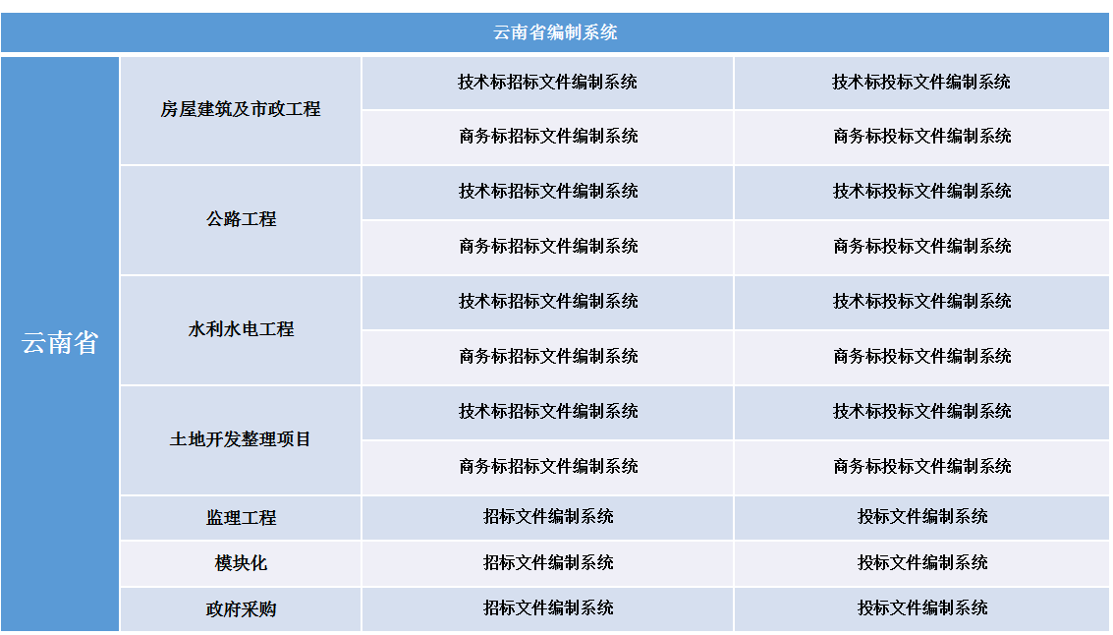
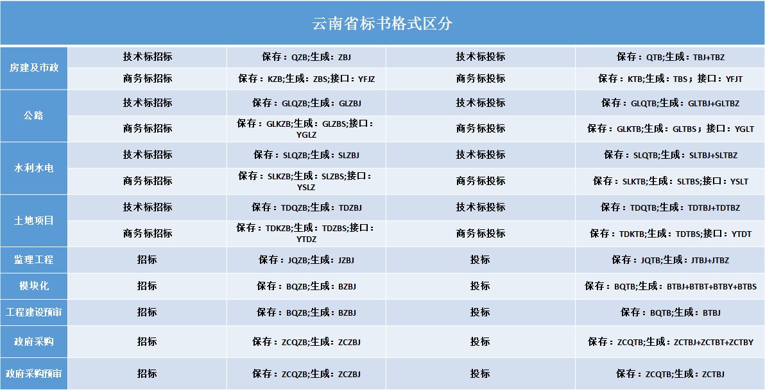

二、电子投标文件编制及上传要求
电子投标文件的制作应使用《政府采购投标文件编制系统》，生成电子签名的投标文件，格式为*.ZCTBJ（此文件须网上递交）。
2、《政府采购投标文件编制系统》提供数字证书（CA）对投标文件进行加密功能。申请人对网上递交的投标文件应加密，现场光盘递交的投标文件，由申请人自行选择是否对投标文件进行数字证书（CA）加密。如果申请人使用某个数字证书（CA）对投标文件进行了数字证书（CA）加密，需要在开标时使用该数字证书（CA）进行解密，才能读取或导入投标文件，因申请人原因造成投标文件未解密的，视为撤回其投标文件。
3、网上递交投标文件应根据招标文件要求，在申请截止时间前将电子投标文件通过曲靖市公共资源交易电子服务系统（须进入http://ggzy.yn.gov.cn/#/homePage网站选择“曲靖市”跳转进入曲靖市公共资源交易电子服务系统）上传至指定的开标项目，并打印“上传投标文件回执”，以表明上传成功。同时，应自行核验下载上传成功的投标文件，并进行查看和解密以确保上传投标文件的正确性。
4、申请人投标时，须按本附件“电子投标文件编制及报送要求”规定编制及网上递交电子投标文件，按规定到开标现场递交光盘（如需），如果申请人没有按规定网上递交电子投标文件，视为投标无效，现场光盘不再接收。网上递交投标文件、现场光盘内容必须完全一致，如网上递交与现场递交（如要求）不一致，以网上递交为准。
6、该投标文件制作及报送要求如果与招标文件规定不一致，以此投标文件制作及报送要求为准。
7、在编制技术标投标文件时，粘贴图片使用JPG格式的文件，并且每张图片的分辨率应小于100dpi，最终的每份标书文件所占用的磁盘空间必须小于50M。

三、云南省公共资源交易电子化平台智能开标系统
操作手册
（适用投标人/供应商）
一、开标准备
（一）各工程建设投标人及政府采购供应商（以下简称：投标人或供应商）自行准备参与对应项目远程在线开标的电脑、音频设备（如需语音提示），并确保设施设备运行状况良好、网络状况良好。建议采用IE10及以上浏览器、360浏览器（极速模式）、谷歌浏览器，同时确保电脑能正常登录云南省公共资源交易信息网（网址：http://ggzy.yn.gov.cn/#/homePage）。
注：尽量使用制作并加密对应项目电子投标文件的电脑进行远程在线开标。
（二）投标人或供应商提前准备好投标的机构数字证书及对应项目投标文件的加密证书。
二、注意事项
（一）招标人（招标代理机构，下同）通过远程在线开标系统下达“网上解密”指令后，投标人或供应商应在招标人规定的投标文件解密时间（不得少于30分钟）内，使用对本项目投标文件进行加密的数字证书完成本单位所有投标文件解密操作（即，点击解密、输入密码、密码确认）。如若未在规定的解密时间内完成解密操作或因投标人自身原因致使其投标文件未成功解密的投标视为无效投标。
（二）投标人在对应项目开标过程中，应及时登录云南省公共资源电子交易系统→建设工程（政府采购）→“开标会”模块，选择投标项目并实时关注项目开标信息。因投标人未及时查看相关信息或未按要求处理，且影响其开标结果的，由投标人自行承担一切不利后果。
（三）投标人或供应商若对本项目在线开标过程有任何异议，应在开标结束指令下达前提出。否则，视为投标人对本项目开标过程无任何异议。投标人未参加本项目远程在线开标的，视同认可开标结果。
（四）相关单位和个人如需咨询智能开标系统相关事宜，欢迎在工作日上班时间内（上午9:00—12:00，下午14:00—18:00），随时致电北京筑龙信息技术有限公司010—86483801垂询。
三、网上开标远程解密流程图
四、系统操作流程
1.系统入口介绍
打开云南省公共资源交易系统，从投标方入口进行登录，点击【登录】按钮，输入数字证书密码即可登录系统。
（温馨提示：请在开标时间前登录系统做好准备。）
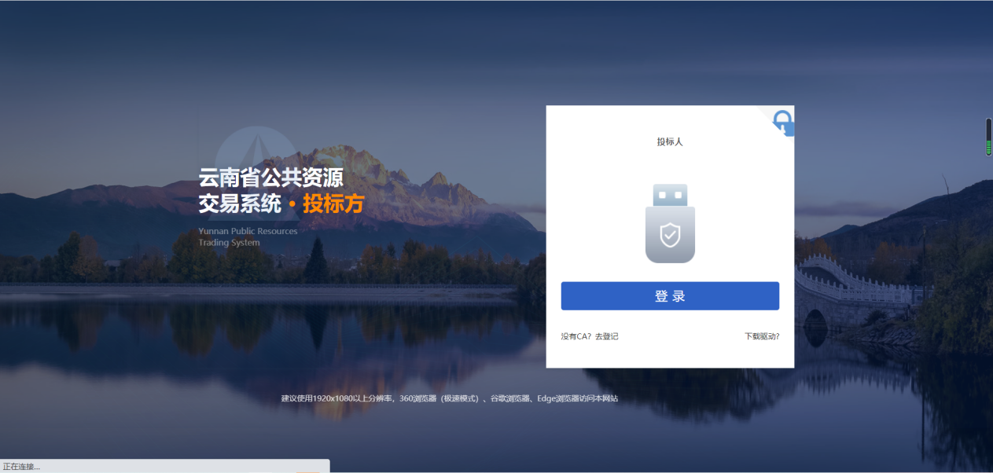
2.详细操作流程
2.1进入开标室
2.1.1投标人有三种方式进入开标室：【今天开标】、【我参与的项目】、【开标】。
（1）【今天开标】：通过【工作台】的【今日开标】，找到需要开标的项目，点击项目卡片，当项目达到截标时间后系统自动跳转进入此项目的【开标准备】界面。
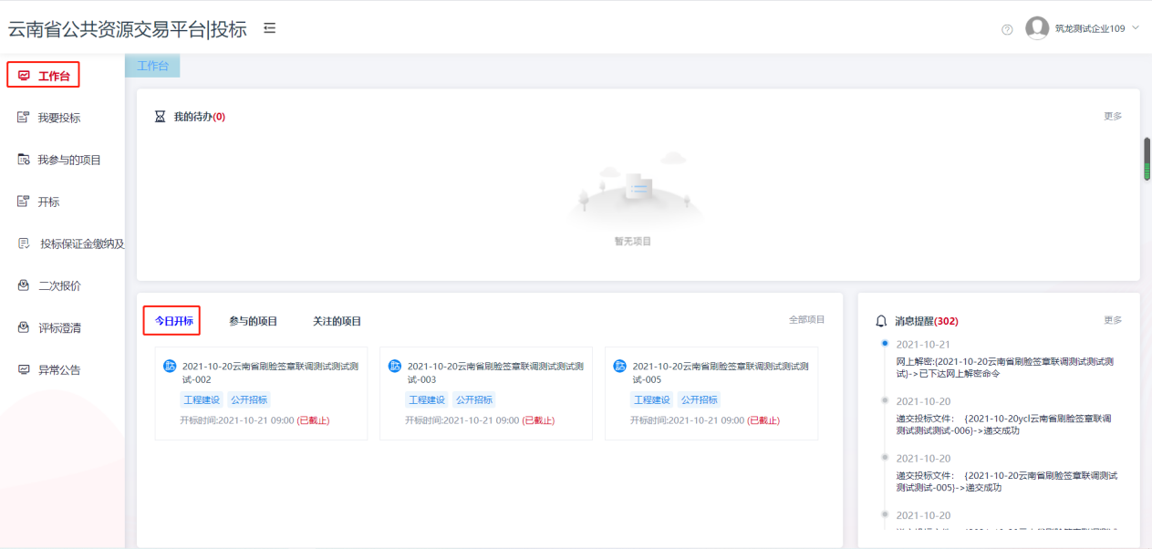
（2）【我参与的项目】：投标人选择【我参与的项目】，在需要开标的项目后点击操作【进入项目】。
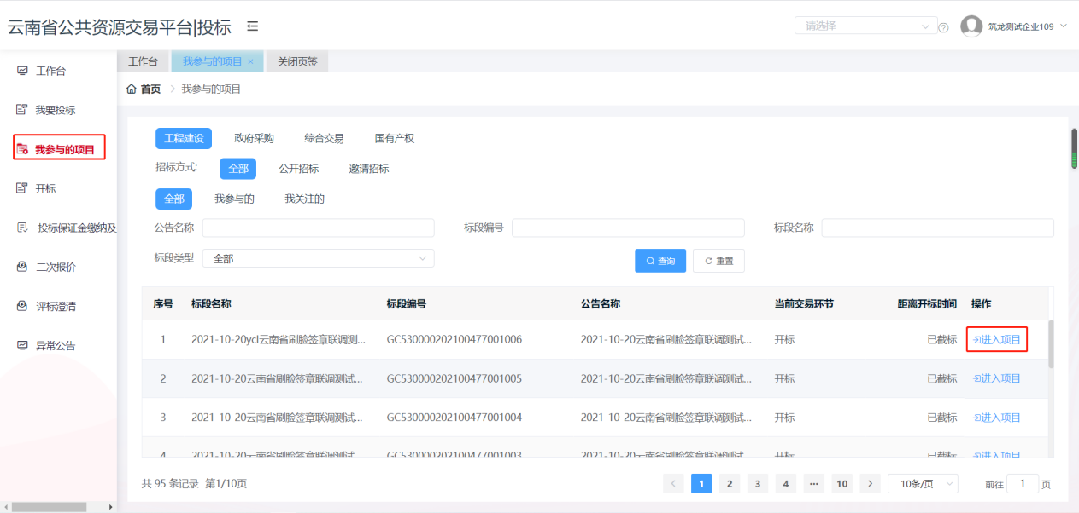
在【开标】节点，点击【进入开标大厅】后，当项目达到截标时间后系统自动跳转进入此项目的【开标准备】界面。
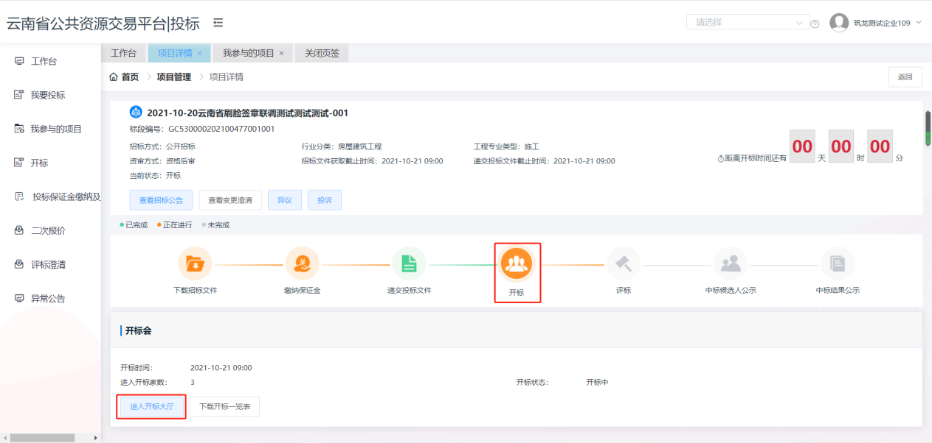
（3）【开标】：投标人选择【开标】，列表展示全部待开标项目，点击需要开标项目的【进入】操作，当项目达到截标时间后系统自动跳转进入此项目的【开标准备】界面。
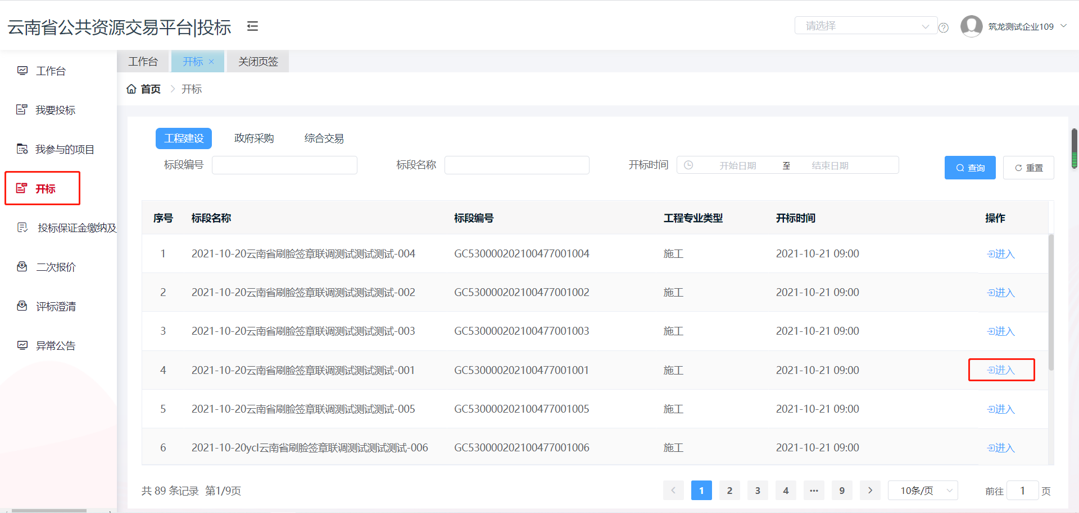
2.1.2直接进入到云南省智能开标系统界面，投标人可以在右下角看到开标会现场的视频直播：
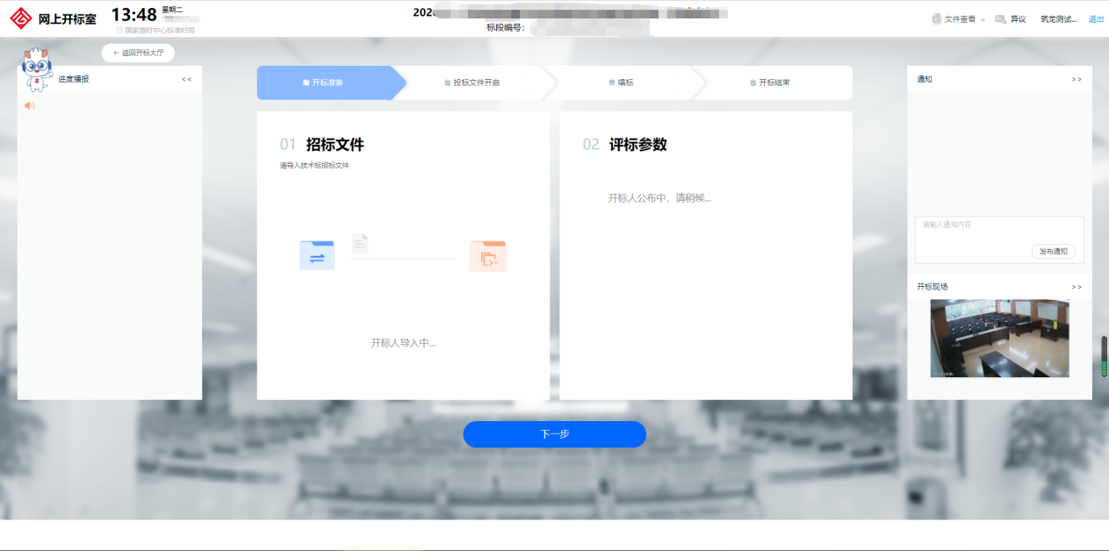
2.2进入开标室
2.2.1.进入本项目，等待招标人导入招标文件，招标人导入完成后，点击【下一步】。
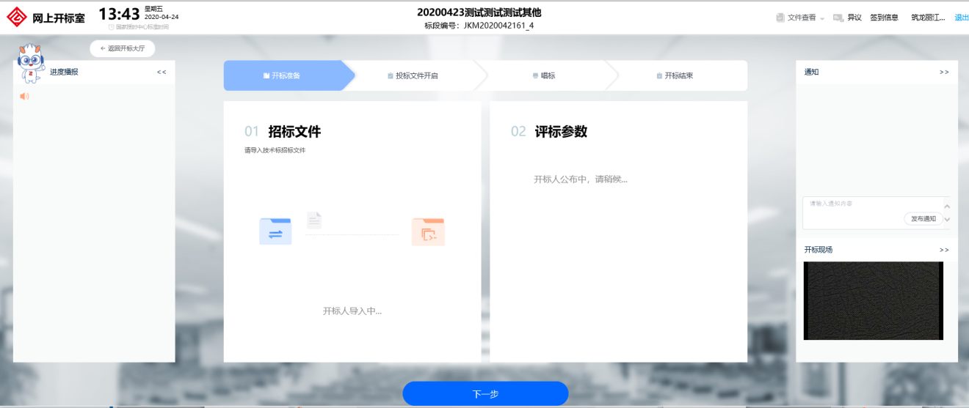
2.2.2进入解密界面，等待招标人下达解密指令解密指令下达后，点击【确定】。
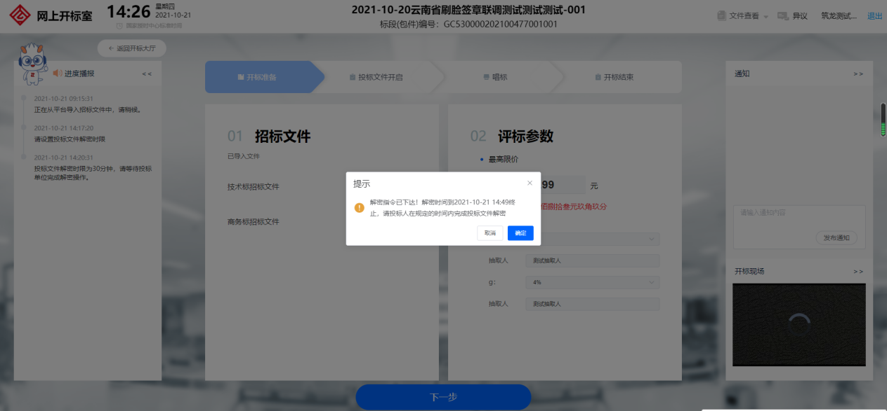
2.2.3在电脑上插入加密电子投标文件的数字证书，点击【解密】，输入密码并确认，或使用密码串进行解密。
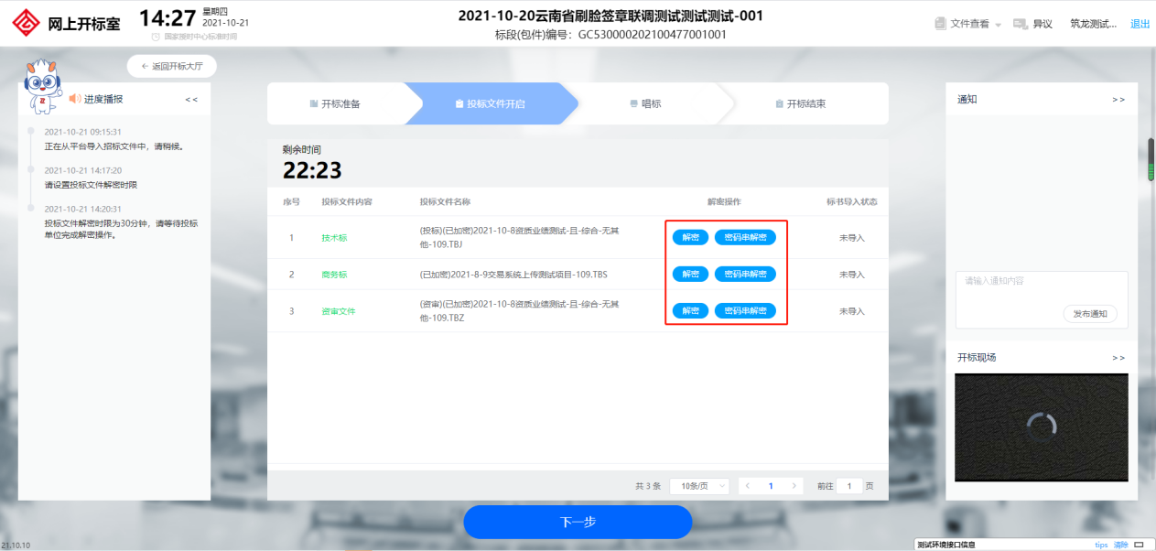
2.2.4解密完成后，等待系统自动导入投标文件。
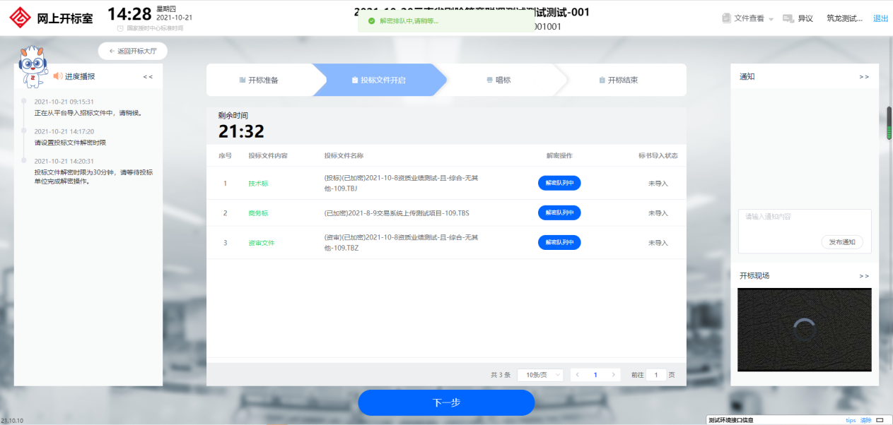
2.2.5所有文件导入成功即，解密完成，并点击【下一步】。
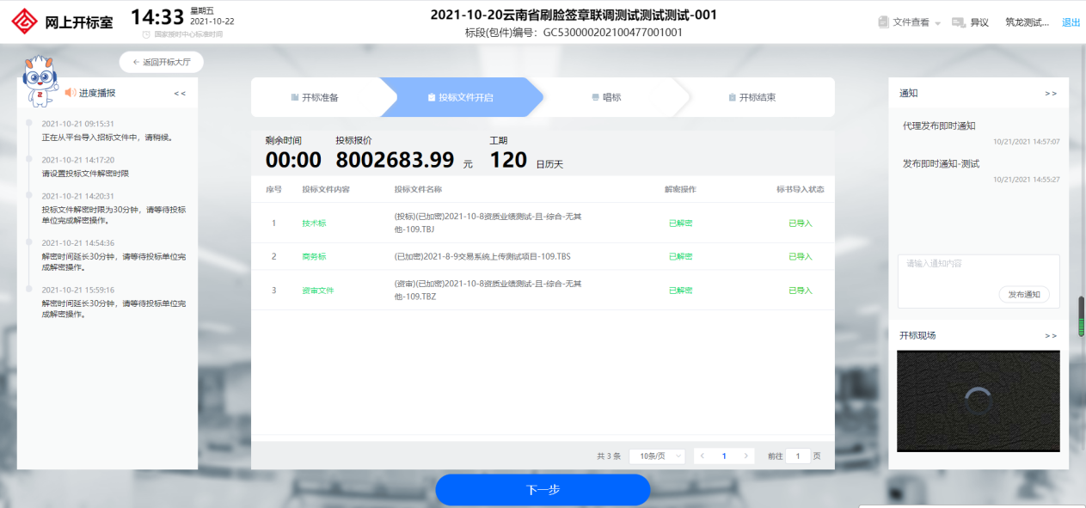
2.2.6进入唱标界面，查看本次开标内容，可点击“开始语音播报”，系统将自动语音唱标，播报过程中可暂停/恢复，播报完成后也可重新进行播报。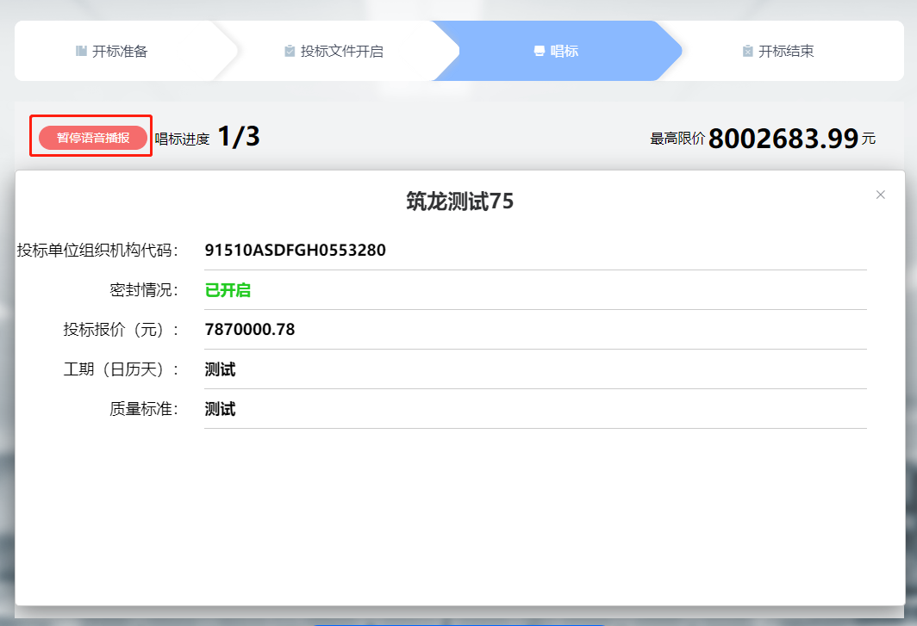
2.2.7当招标方发起对本次开标过程是否有异议询问，请及时回复是否有异议。
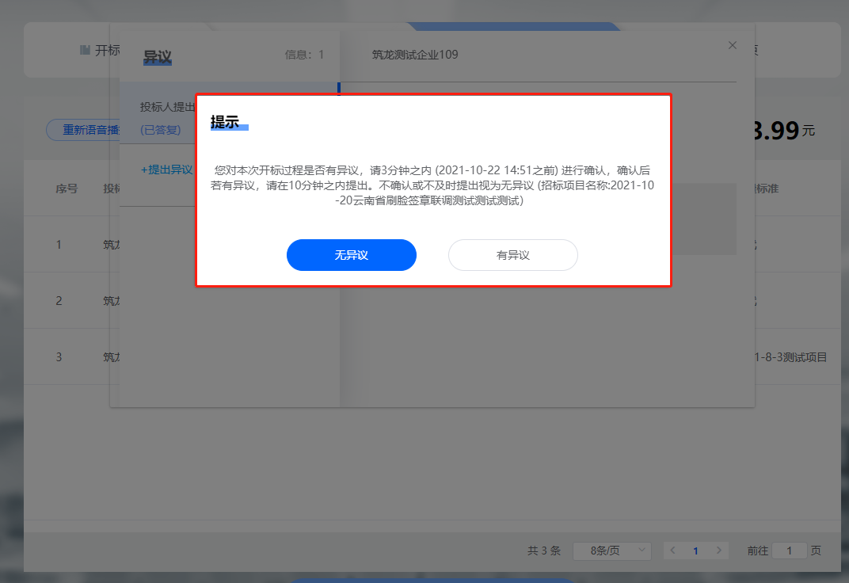
对本次开标过程有异议的，点击“有异议”，进入异议界面，投标人在开标过程中也可点击“异议”功能及时提出异议。
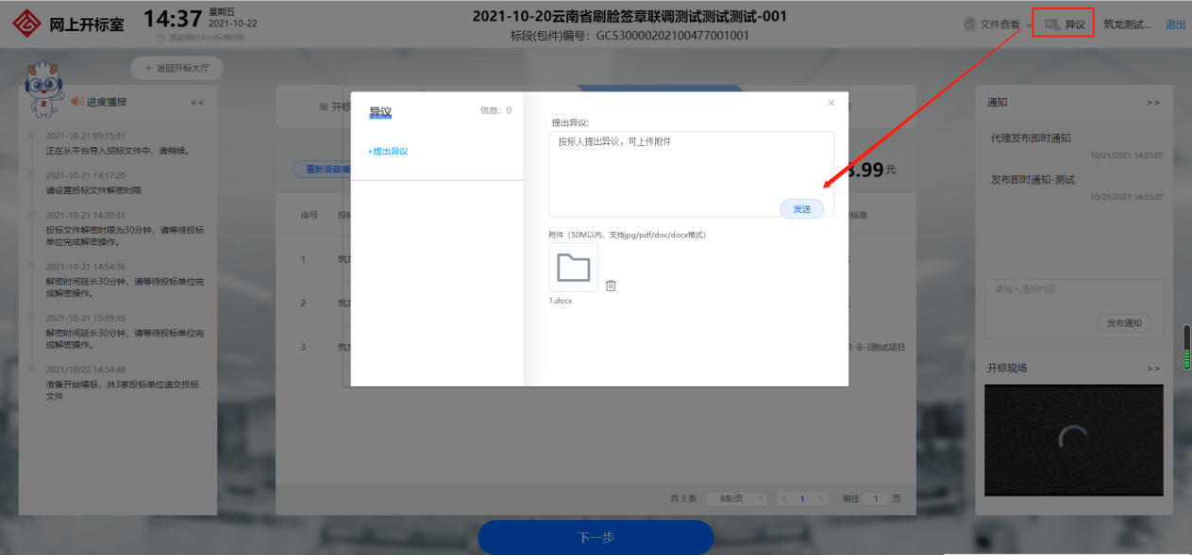
特别说明：开标端发起对本次开标过程是否有异议询问后，不确认或不及时提出异议，视为对本次开标过程无异议。
2.3开标结束
招标方在开标端点击“开标结束”按钮，结束开标。投标人或供应商可自行选择是否打印开标一览表。
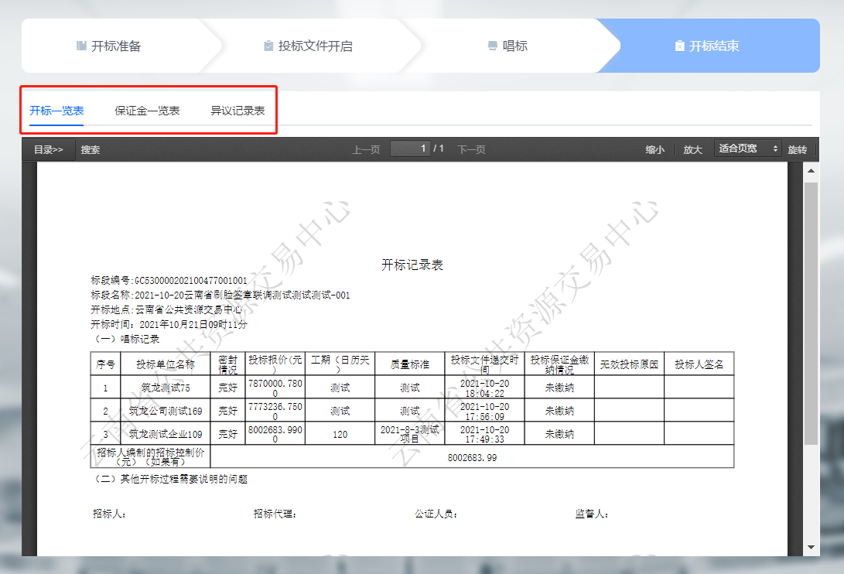
五、技术支持
云南省电子化平台由北京筑龙信息技术有限责任公司提供技术支持。
咨询服务电话：010-86483801

